 | HTML5

TABLE DES MATIÈRES

Chapitre 1 - HTML5 5
1.1 - Introduction 6
1.1.1 - Présentation 6
1.1.2 - Avertissement concernant ce document 7
1.1.3 - Quelques nouveautés d'HTML5 8
1.1.4 - Références 9
1.1.5 - Warning ! Quels navigateurs implémentent HTML5 ? 10
1.1.6 - Le nouveau modèle du W3C 11
1.1.7 - La structure standard d'un document HTML 12
1.1.8 - Le DOCTYPE 13
1.1.9 - L'élément HTML 14
1.1.10 - Le head 15
1.2 - favicon 16
1.3 - Les nouveaux éléments de macro-structures 17
1.3.1 - Header 18
1.3.2 - Footer 18
1.3.3 - Nav 18
1.3.4 - Section 18
1.3.5 - Article 18
1.3.6 - Aside 18
1.3.7 - Exemple de structuration basique de page 20
1.4 - Les éléments pour les medias 23
1.4.1 - Image 24
1.4.2 - Audio 25
1.4.3 - Video 26
1.5 - Les nouveaux types input 27
1.5.1 - email 27
1.5.2 - url 27
1.5.3 - number 28
1.5.4 - range 29
1.5.5 - date pickers 30
1.5.6 - color 31
1.5.7 - tel 33
1.5.8 - search 33
1.5.9 - Exemple mixte 34
1.5.10 - Quelques écrans d'erreurs 39
1.6 - Les inputs date 41
1.6.1 - Les sous-types 41
1.6.2 - Exemple 42
1.6.3 - Initialisation d'un champ date à la date du jour 46
1.6.4 - Contrôle de dates et des heures 48
1.7 - Les nouveaux éléments de formulaire 51
1.7.1 - datalitst 51
1.7.2 - output 53
1.7.3 - mark 56
1.7.4 - meter 57
1.7.5 - progress 59
1.7.6 - time 60
1.7.7 - keygen 61
1.8 - Les nouveaux attributs des éléments de formulaire 63
1.8.1 - Les attributs 63
1.8.2 - Exemple 64
1.9 - Le Drag and Drop 69
1.9.1 - Présentation 69
1.9.2 - Syntaxes 70
1.9.3 - Code 71
1.10 - Le stockage de données côté client 74
1.10.1 - Présentation 74
1.10.2 - Mise en place 75
1.11 - Le stockage local (localStorage) 76
1.11.1 - Présentation 76
1.11.2 - Tester la disponibilité du LocalStorage 77
1.11.3 - Syntaxes 79
1.11.4 - Exemple de base 80
1.11.5 - La console de Chrome 80
1.11.6 - Exemple plus ... 82
1.11.7 - Avec Firefox 86
1.11.8 - La console d'Internet Explorer 87
1.11.9 - Parser le LocalStorage 88
1.12 - Session Storage 89
1.12.1 - Présentation 89
1.12.2 - Exemple 90
1.12.3 - Scripts 91
1.12.4 - La console de Chrome 95
1.13 - Créer une application offline 96
1.13.1 - Principes 96
1.13.2 - Démarche 97
1.13.3 - Exemple 98
1.13.4 - La console de Chrome 101
1.13.5 - Exercice : diaporama automatique OnLine et OffLine 102
1.14 - Web Database 103
1.14.1 - Avertissement 103
1.14.2 - Objectif 103
1.14.3 - La console de Chrome 104
1.14.4 - Syntaxes 105
1.14.5 - Quelques particularités de SQLITE 106
1.14.6 - Exemple 107
1.14.7 - Exercice 110
1.15 - Indexed Database (indexedDB) 111
1.15.1 - Présentation 111
1.15.2 - Objectif 112
1.15.3 - Syntaxes 113
1.15.4 - Exemple 121
1.15.5 - Exercices 133
1.16 - FileStorage 134
1.17 - Tester l'implémentation de HTML5 et agir en conséquence 135
1.17.1 - Tester l'implémentation de HTML5 135
1.17.2 - Pallier l'absence d'un attribut 140
1.17.3 - Pallier l'absence d'un élément 146
1.18 - Canvas 151
1.18.1 - Définition 151
1.18.2 - Quelques méthodes 152
1.18.3 - Quelques attributs 153
1.18.4 - Un rectangle avec les couleurs par défaut 154
1.18.5 - Rectangles en couleurs 156
1.18.6 - Lignes 157
1.18.7 - Points 159
1.18.8 - Triangles 161
1.18.9 - Arcs et cercles 164
1.18.10 - Ecrire du texte 168
1.18.11 - Insérer une image 171
1.18.12 - Animation : petite introduction 173
1.18.13 - Un histogramme statique 182
1.18.14 - Un histogramme dynamique 185
1.18.15 - Exercices au choix 188
Chapitre 2 - ANNEXES 190
2.1 - Le site TP 191
2.2 - Les balises HTML 192
2.3 - Une page pas à pas 195
2.3.1 - Phase 1 : La macro structure et les textes 195
2.3.2 - Phase 2 : le style 197
2.4 - Les événements HTML 199
2.4.1 - Les événements de niveau Page 199
2.4.2 - Les événements de niveau formulaire 200
2.4.3 - Evénements clavier 201
2.4.4 - Evénements souris 202
2.4.5 - Evénements media 203
2.5 - Divers 204
2.5.1 - Redirection HTML 204
2.5.2 - Détecter la source de la requête : desktop ou mobile 204
2.5.3 - Le maquettage 205
2.5.4 - Logiciel de miniaturisation d'images 206
2.5.5 - Miniature cliquable 207
2.6 - La géolocalisation 208
2.7 - HTML5 et quelques navigateurs Linux (Les dernières versions) 209

- HTML5

- Introduction

- Présentation

HTML5 … est la dernière version de l'HyperText Markup Language, le langage du World Wide Web.

Pour l'historique cf l'excellent ouvrage de Jeremy Keith aux éditions Dunod.

- Avertissement concernant ce document

Ce document présente quelques nouveautés de HTML5 par rapport à HTML4.

Les balises qui n'ont pas subi de modification ne sont pas présentées.

Donc si vous êtes novice en HTML vous devrez consulter le document HTML.doc.

- Quelques nouveautés d'HTML5

Une syntaxe simplifiée (détachée de XML, l'auto-fermeture n'est pas obligatoire, certaines valeurs d'attribut ne sont pas obligatoires, ...).

Les nouvelles balises sémantiques : header, section, article, nav, aside, footer, ...
Les nouvelles relations des liens : rel='archives, rel='sidebar', rel='tag', ...
Les microdatas : itemprop='name', itemprop='nationality', …
L'attribut data-.
Une interface plus riche (éléments date, compteurs ou spinners, curseurs ou sliders, …).
Les nouveaux champs de formulaires : range, autofocus, placeholder, menu, …
Des éléments de saisie contrôlés (éléments url, email, …).
Des attributs nouveaux pour de meilleurs contrôles de saisie (min, max, ...).
Les balises média : audio et video.

L'élément Canvas.

Les nouveaux sélecteurs : getElementsByClassName, querySelector, querySelectorAll, ...
Le stockage web ou local : localStorage, sessionStorage, …
La possibilité de sauvegarder l'état avec un stockage local pour continuer à travailler en offline avec un site (<html manifest="/cache.manifest">).
Les BD Web SQL.
Les BD Web NoSQL.
Les API de cache pour les apps.
Les notifications.
Le drag and drop.
La géolocalisation.

Et puis :
les WebWorkers,
les WebComponents avec les Polymers,
les WebSockets,
le WebGL.

où l'on voit que HTML5 est fortement imbriqué avec JavaScript car, de Canvas jusqu'à la géolocalisation, sans JavaScript point de salut !

- Références

http://www.w3.org/html/ pour les bases officielles.

http://www.w3.org/html/wiki/Learn un wiki officielles pour HTML.

http://diveintohtml5.org/ pour un document hors normes.

http://www.w3schools.com/html5/default.asp pour une documentation d'accès simple.

http://www.ibm.com/developerworks/library/x-html5/ pour des comparaisons HTML 4 et HTML5.

http://dev.w3.org/html5/spec/Overview.html pour les spécifications … réservée aux pros !

- Warning ! Quels navigateurs implémentent HTML5 ?

Quasiment seul Opera implémente HTML5 (En août 2010).
Google Chrome implémente quelques éléments.
Pour les autres navigateurs (FX, IE, Safari, …) c'est pschitt!!!
Pour Firefox il faut attendre la version 4.x prévue fin 2010.
Pour IE il faut attendre la version 9.x.

Cf cet article qui compare les différents navigateurs :

http://en.wikipedia.org/wiki/Comparison_of_layout_engines_(HTML_5)

- Le nouveau modèle du W3C

Le modèle HTML 4 était principalement structuré autour de deux types d'éléments : block et inline.
Le nouveau modèle est le suivant :

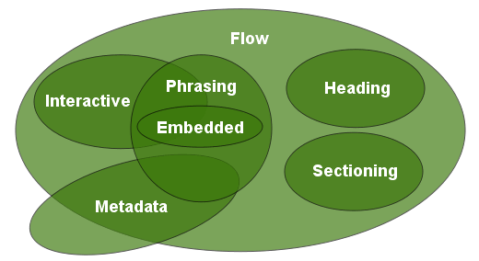

Presque tous les éléments appartiennent à l'ensemble flow.
Un élément peut appartenir à plusieurs sous-ensembles.

Type | Description
Flow | Modèle de flux : tout texte.
Heading | Les en-têtes de page ou de sections.
Sectioning | L'existence de sections.
Metadata | Tout ce qui n'est pas visible directement : styles, scripts, etc.
Embedded | Incorporation d'objets externes (audio, video, object, …).
Phrasing | Eléments apparaissant dans le texte : a, li, …
Interactive | L'interactivité : les événements principalement.

- La structure standard d'un document HTML

Un document HTML est typé.
Un document HTML est composé de 2 parties principales : les en-têtes http (head) et le corps (body).
Le corps est souvent composé au minimum de 6 parties : un en-tête de page (header), un menu (nav), une partie centrale (une section (ancienne div !) avec un article et éventuellement un aside) et d'un pied de page (footer).

<!DOCTYPE HTML>

<html>
<head>
</head>

<body>
<header>
</header>

<nav>
</nav>

<section>
<article>
</article>
<aside>
</aside>
</section>

<footer>
</footer>
</body>
</html>

- Le DOCTYPE

Le nouveau DOCTYPE :

<!DOCTYPE HTML>

Il n'est pas fermé.
Il n'a ni DTD ni schema.
Il est insensible à la casse.

- L'élément HTML

<html [lang="langue"] [manifest="fichier.manifest"] >

</html>

L'attribut lang est utilisé ainsi :

- Assiste les moteurs de recherche,
- Assiste les synthétiseurs vocaux,
- Assiste analyseurs grammaticaux,
- Aide le "user agent" à sélectionner les glyphes (représentation graphique d'un caractère) d'une typographie,
- Aide le "user agent" à sélectionner les guillemets,
- Aide le "user agent" à choisir les espaces, les ligatures (œ, æ, …) et les coupures de mots.

L'attribut manifest sera vu dans le paragraphe sur les applications offline.

- Le head

<head>

</head>

L'élément <title> est hautement recommandé.
Les balises meta, link et script ont été simplifiées.

<head>

<title>Titre de page</title>

<meta name="viewport" content="user-scalable=no, width=device-width, initial-scale=1.0, maximum-scale=1.0" />
<meta charset="utf-8" />

<link href="design.css" rel="stylesheet" />

<script src="script.js"></script>

</head>

De nouvelles valeurs pour l'attribut rel de la balise link ont été créées.

La meta suivante permet d'adapter les dimensions du contenu au contenant : idéal pour les smartphones …
<meta name="viewport" content="width=device-width"/>

En ajoutant quelques attributs on interdit le zoom.

<meta name="viewport" content="user-scalable=no, width=device-width, initial-scale=1.0, maximum-scale=1.0" />

- favicon

Le mot favicon est un mot-valise né de la contraction des mots anglais favorite (favori) et icon (icône). C'est l'icône que l'on trouve en haut à gauche de la barre d'url.

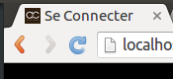

Une image de 16x16 ou 32x32 ou 48x48.

Dans le <head>

<link rel="shortcut icon" type="image/x-icon" href="favicon.ico" />
<!--[if IE]><link rel="shortcut icon" type="image/x-icon" href="favicon.ico" /><![endif]-->

Les images de type png, jpg, ico et gif sont acceptées par les navigateurs récents.

<link rel="icon" type="image/png" href="favicon.png">

<link rel="icon" type="image/jpeg" href="favicon.jpg">

<link rel="icon" type="image/gif" href="favicon.gif">

- Les nouveaux éléments de macro-structures

Les macros-structures sont proches des éléments structurant les blogues ou les wikis.

Les principaux macro-éléments sont :

- Head,

- Header,
- Nav,
- Section,
- Article,
- Aside,
- Footer,

- Div.

Cf pour la liste complète :
https://developer.mozilla.org/fr/docs/Web/Guide/HTML/HTML5/Liste_des_%C3%A9l%C3%A9ments_HTML5

- Header

L'élément <header> représente l'en-tête, la manchette, d'une page ou d'une section.
Il contiendra souvent un logo, un résumé.

En tant qu'en-tête de section il contiendra une introduction et/ou une aide à la navigation (Table des matières, formulaire de recherche, …).

- Footer

L'élément <footer> représente le pied d'une page ou d'une section.

Souvent les informations légales sont affichées dans un footer.

- Nav

L'élément <nav> représente une section de liens de navigation.

Les liens seront le plus souvent dans des balises ul, li.

- Section

L'élément <section> permet de définir les différentes sections d'un document comme par exemple les chapitres ou autres sections.

- Article

L'élément <article> contient un contenu autonome.

- Aside

Cet élément sert à afficher du contenu additionnel en rapport avec un article, une section ou une page. Il correspond à des notes, des citations, des références mises en exergue dans un encadré.

Structure basique !

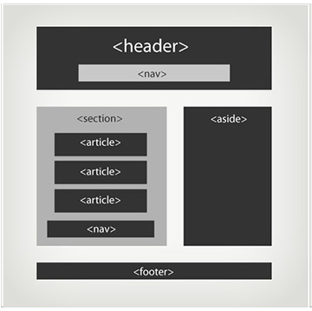

http://www.alsacreations.com/article/lire/1376-html5-section-article-nav-header-footer-aside.html

- Exemple de structuration basique de page

header
nav | <article id="contenu">  </article>
footer

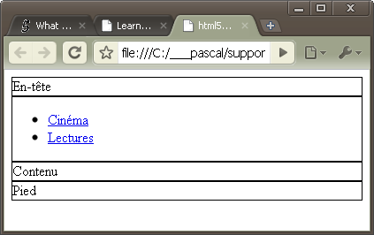

<!DOCTYPE HTML>

<html>

<head>
<title>Titre</title>
</head>

<body>

<header>En-tête</header>

<nav>
<ul>
<li><a href="#">Cin&eacute;ma</a></li>
<li><a href="#">Lectures</a></li>
</ul>
</nav>

<article id="contenu">
Contenu
</article>

<footer>
Pied
</footer>

</body>

</html>

Exercice

Reproduisez cette page.

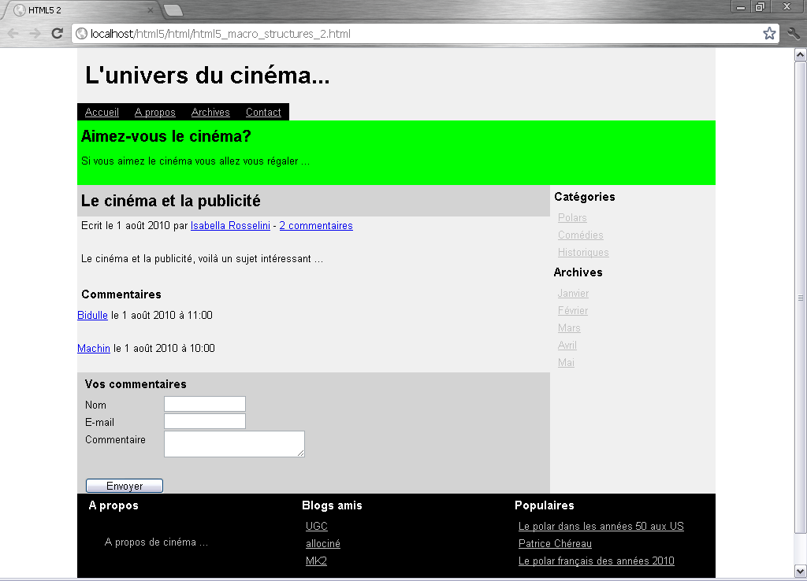

- Les éléments pour les medias

Tous ces éléments sont des éléments embedded (incorporés).

- Image

La balise <img> ne change pas.

Note : vous pouvez omettre l'auto-fermeture !

- Audio

Nouvelle balise pour le son : la balise <audio>.

Syntaxe

<audio>
<source src="source" type="type mime" />
Texte.
</audio>

Types possibles : audio/ogg, audio/mpeg, audio/wav.

Attributs

Attribut | Valeur | Description
autoplay | autoplay | Démarrage automatique
controls | controls | Affichage des boutons
loop | loop | Joue en boucle
preload | preload | Chargement au chargement de la page
src | url | URL

Exemple

<audio controls="controls">
<source src="../../sons/candide_01_voltaire.ogg" type="audio/ogg" />
<!-- <source src="../../sons/ART_MENGO___LES_PARFUMS_DE_.MP3" type="audio/mpeg" /> -->
<!-- <source src="../../sons/wmpaud7.wav" type="audio/wav" /> -->
Votre navigateur ne supporte pas la balise audio.
</audio>

- Video

Nouvelle balise pour la video : la balise <video>.

Syntaxe

<video>
<source src="source" type="type mime" />
Texte
</video>

Types possibles : video/ogg, video/mp4.

Attributs

Attribut | Valeur | Description
autoplay | autoplay | Démarrage automatique
controls | controls | Affichage des boutons
width | pixels | Largeur
height | pixels | Hauteur
loop | loop | Joue en boucle
preload | preload | Chargement au chargement de la page
src | url | URL

Exemple

<video width="320" height="240" controls="controls" autoplay="autoplay">
<!-- Ne supporte pas les noms de fichier avec des espaces !!! -->
<source src="../../videos/nottinghill.mp4" type="video/mp4" />
<source src="../../videos/Lexorcisme.ogg" type="video/ogg" />
Votre navigateur ne supporte pas la balise video!!!
</video>

- Les nouveaux types input

Les nouveaux types input sont les suivants :

- email
- url
- number
- range
- date pickers (date, month, week, time, datetime, datetime-local),
- search,
- color.

- email

Permet de contrôler la bonne formation d'un e-mail. Les contrôles sont effectués au moment de la soumission de la requête (clic sur le bouton submit du formulaire).

<input type="email" name="nom" value="valeur"/>

<input type="email" name="e_mail" value="tintin@free.fr"/>

Note : avec Opera cette adresse est correcte : tintin@free !!!

- url

Permet de contrôler la bonne formation d'une URL.

<input type="url" name="nom" value="url"/>

<input type="url" name="url" value="http://tintin.free.fr"/>

Note : avec Opera il faut que l'url commence par http:// …

- number

Présente un spinner (Bouton fléché, compteur) pour saisir un numérique. Permet de préciser une plage de valeurs.

<input type="number" name="nom" [id="nom"] [value="valeur"] [min="min"] [max="max"] />

<input type="number" name="salaire" id="salaire" value="3000" min="1500" max= "5000" />

- range

Présente un slider (curseur) pour saisir un numérique avec une borne min et une borne max.

<input type="range" [name="nom" id="id" min="min" max="max" value="valeur"] />

<input type="range" name="age" id="age" min="7" max="77" value="7"/>

- date pickers

Présente un calendrier (cf plus de détails plus loin).
Si vous voulez initialiser la date elle doit être au format yyyy-mm-dd.

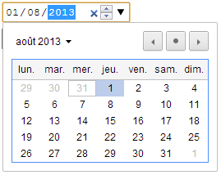

<input type="date" name="nom" id="id" value="aaaa-mm-jj"/>

<input type="date" name="dateNaissance" id="dateNaissance" value="1936-12-30"/>

Note du 1er août 2013 :

Opera 12.16 : calendrier en français mais la date est au format yyyy/mm/dd
IE 10.0.7 : toujours pas de calendrier !
Chrome 28.0.1500.72 : calendrier en français et la date au format jj/mm/aaaa
Firefox 22.0: toujours pas de calendrier !

- color

Permet de récupérer une couleur en hexa.

<input type="color" name="nom" id="id" value="couleur en hexa précédé de #" />

<input type="color" name="couleur" id="couleur" value="#FF0000" />

Avec Opera :

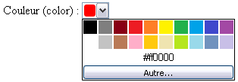

Avec Chrome

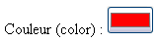

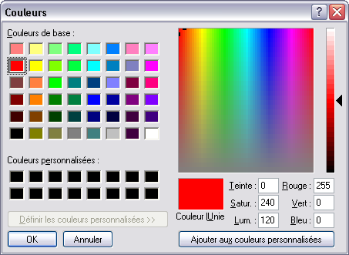

Récupération de la valeur d'une couleur :

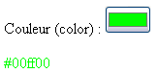

// ----------------
function getCouleur() {
document.getElementById("infos").innerHTML = document.getElementById("couleur").value;

document.getElementById("infos").style.color = document.getElementById("couleur").value;
}

// --- Gestion events
document.getElementById("couleur").onchange = getCouleur;

- tel

Permet de créer un élément de type téléphone.

<input type="tel" name="telephone" />

L'objectif est de proposer automatiquement un clavier numérique sur les smartphones.

- search

Permet de créer un élément de recherche.
Dès que vous saisissez un caractère une croix s'affiche avec Chrome. Si vous cliquez sur la croix le texte est effacé, et le focus reste dans le champ.

<input type="search" name="nom" id="id" />

<input type="search" name="recherche" id="idRecherche" />

- Exemple mixte

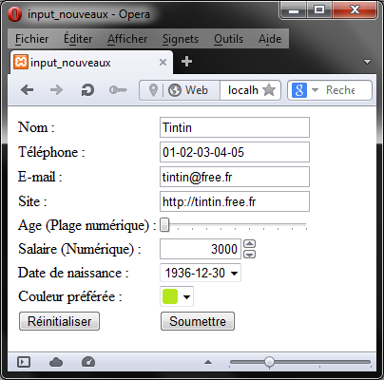

input_nouveaux.html

<!DOCTYPE HTML>
<html lang="fr">

<head>
<title>input_nouveaux.html</title>
<meta name="viewport" content="user-scalable=no, width=device-width, initial-scale=1.0, maximum-scale=1.0" />
<meta charset="utf-8" />
<script src="../../js/input_nouveaux.js"></script>
</head>

<body>
<section id="centre">
<form>
<table>
<tr>
<td>Nom : </td>
<td><input type="text" name="nom" value="Tintin" /></td>
</tr>
<tr>
<td>Téléphone : </td>
<td><input type="tel" name="tel" value="01-02-03-04-05" /></td>
</tr>
<tr>
<td>E-mail (email) : </td>
<td><input type="email" name="eMail" value="tintin@free.fr" /></td>
</tr>
<tr>
<td>Site (url) : </td>
<td><input type="url" name="url" value="http://tintin.free.fr" /></td>
</tr>
<tr>
<td>Age (range : plage numérique) : </td>
<td>
<input type="range" name="age" id="age" min="7" max="77" value="7" />
<span id="spAge"></span>
</td>
</tr>
<tr>
<td>Salaire (number : numérique) : </td>
<td>
<input type="number" name="salaire" id="salaire" value="3000" />
<span id="spSalaire"></span>
</td>
</tr>
<tr>
<td>Date (date) : </td>
<td>
<input type="date" name="dateNaissance" id="dateNaissance" value="1936-12-30" />
<span id="spDateNaissance"></span>
</td>
</tr>
<tr>
<td>Couleur préférée : </td><td>
<input type="color" name="couleur" value="#0000FF"/></td>
</tr>
<tr>
<td><input type="reset"/></td>
<td><input type="submit"/></td>
</tr>
</table>
</form>
</section>
</body>
</html>

input_nouveaux.js

// ------------
function getAge() {
document.getElementById("spAge").innerHTML = document.getElementById("age").value;
}

// ----------------
function getSalaire() {
document.getElementById("spSalaire").innerHTML = document.getElementById("salaire").value;
}

// ----------------------
function getDateNaissance() {
document.getElementById("spDateNaissance").innerHTML = document.getElementById("dateNaissance").value;
}

// ---------------------------
function getAujourdhuiYYYYMMDD() {
var d = new Date();

var annee = d.getFullYear();
var mois = d.getMonth() + 1;
var jour = d.getDate();

if (mois < 10) {
mois = "0" + mois;
}
if (jour < 10) {
jour = "0" + jour;
}

var aujourdhui = annee + "-" + mois + "-" + jour;

return aujourdhui;
} /// getAujourdhuiYYYYMMDD

// ----------
function init() {
// --- Gestion events
document.getElementById("dateNaissance").value = getAujourdhuiYYYYMMDD();
//alert(aujourdhui);

document.getElementById("age").onchange = getAge;
document.getElementById("salaire").onchange = getSalaire;
document.getElementById("dateNaissance").onchange = getDateNaissance;
}

// -----------------
window.onload = init;

- Quelques écrans d'erreurs

email

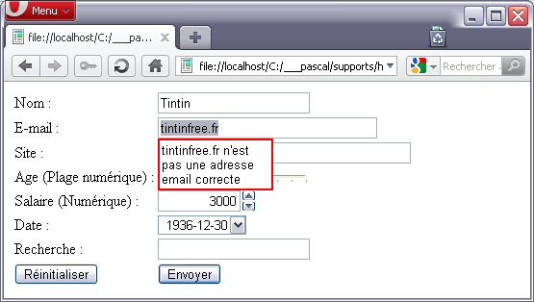

url

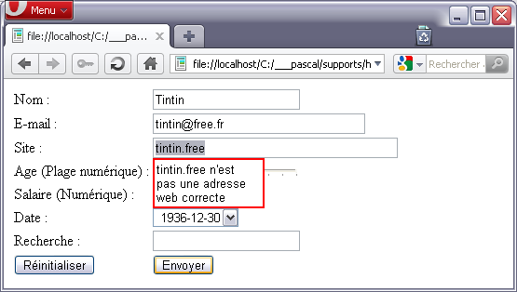

Exercice

Créez le formulaire suivant avec :

L'e-mail qui doit être valide.
L'âge qui est entre 18 et 25 ans.

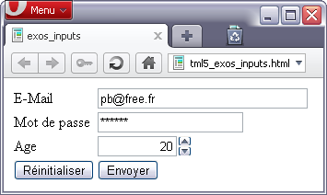

- Les inputs date

- Les sous-types

<input type="date" />

<input type="month" />

<input type="week" />

<input type="time" />

<input type="datetime" />

<input type="datetime-local" />

Remarques

Initialisation de date : aaaa-mm-dd

Initialisation de month : aaaa-mm

Initialisation de week : aaaa-Wnn

Initialisation de time : hh:mm ou hh:mm:ss

Initialisation de datetime : aaaa-mm-ddThh:mm:ssZ

Initialisation de datetime-local : même chose sans le Z

- Exemple

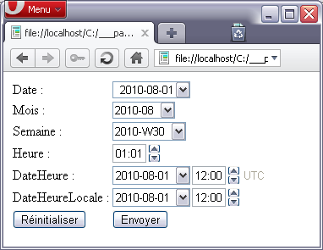

type="date"

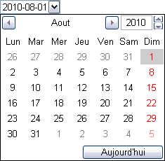

type="month"

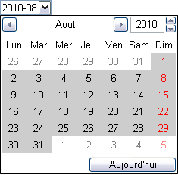

type="week"

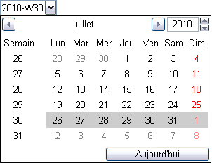

<!DOCTYPE HTML>
<html>
<!-- html5_input_date.html -->
<head>
<title>html5_input_date.html</title>
<meta name="viewport" content="user-scalable=no, width=device-width, initial-scale=1.0, maximum-scale=1.0" />
<meta charset="utf-8" />
</head>

<body>

<form>
<table>
<tr>
<td>Date : </td>
<td><input type="date" name="date_naissance" value="2010-08-01" /></td>
</tr>
<tr>
<td>Mois : </td>
<td><input type="month" name="mois" id="mois" value="2010-08" /></td>
</tr>
<tr>
<td>Semaine : </td>
<td><input type="week" name="semaine" id="semaine" value="2010-W30" /></td>
</tr>
<tr>
<td>Heure : </td>
<td><input type="time" name="heure" id="heure" value="08:00" /></td>
</tr>
<tr>
<td>DateHeure : </td>
<td><input type="datetime" name="date_heure" id="date_heure" value="2010-08-01T08:00:00Z" /></td>
</tr>
<tr>
<td>DateHeureLocale : </td>
<td><input type="datetime-local" name="date_heure_locale" id="date_heure_locale" value="1996-12-19T16:39:57" /></td>
</tr>

<tr>
<td><input type="reset" /></td>
<td><input type="submit" /></td>
</tr>
</table>
</form>

</body>
</html>

L'URL

file://localhost/C:/___pascal/supports/html_supports/site_html5/html5_input_date.html?date_naissance=2010-08-01&mois=2010-08&semaine=2010-W30&heure=01%3A01%3A00&date_heure=2010-08-01T12%3A00Z&date_heure_locale=2010-08-01T12%3A00

- Initialisation d'un champ date à la date du jour

Avec Chromium :

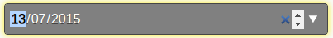

et ça sur Nexus-Android :

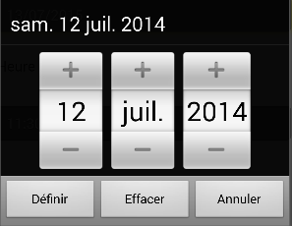

Le champ de saisie :

<input type="date" name="itDate" id="itDate" value="" />

Le script :

<script>
var d = new Date();

var jour = new String(d.getDate()); // quantieme

if (jour.length === 1) {
jour = "0" + jour;
}

var mois = new String(d.getMonth() + 1); // commence a 0

if (mois.length === 1) {
mois = "0" + mois;
}

var annee = d.getFullYear();

var aujourdhui = annee + "-" + mois + "-" + jour;

$("#itDate").val(aujourdhui);
</script>

Notez qu'il faut passer par la classe String pour calculer la longueur et que le format d'initialisation est YYYY-MM-DD même si ensuite l'affichage est dans la locale.

- Contrôle de dates et des heures

Objectif

Contrôler plus finement la saisie d'une date ou d'une heure.
En ajoutant les attributs min, max et step.

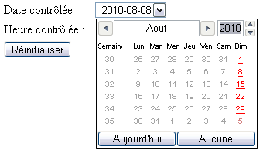

Vous remarquerez que les boutons pour les mois sont grisés ainsi que tous les jours du mois sauf les dimanches.

Exemple

Les livraisons sont effectuées tous les dimanches du mois d'août 2010 de 11 heures à 23 heures de ¼ d'heure en ¼ d'heure (900 secondes).

<tr>
<td>Date contrôlée : </td>
<td><input type="date" name="date_livraison" value="2010-08-01" min="2010-08-01" max="2010-08-30" step="7" /></td>
</tr>

<tr>
<td>Heure contrôlée : </td>
<td><input type="time" name="heure_livraison" value="11:00" min="11:00" max="23:00" step="900" /></td>
</tr>

Pour l'heure :

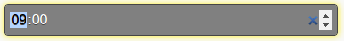

De 09:00 à 19:00 par suat de 30 minutes (1800 secondes).

<input type="time" name="itHeure" id="itHeure" value="09:00" min="09:00" max="19:00" step="1800"/>

Avec le Nexus-Android ça ne fonctionne pas !!! Enfin le pas ne fonctionne pas. Le min et max fonctionnent.

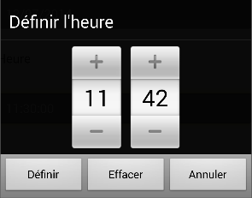

Exercice

Créez un formulaire pour la saisie de la date et de l'heure de rendez-vous du 4 janvier 2010 au 31 décembre 2010 de 9 heures à 13 heures toutes les demi-heure.

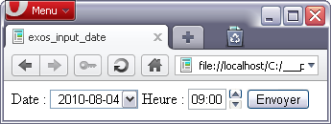

- Les nouveaux éléments de formulaire

- datalitst

Permet de présenter une liste lorsque l'élément de saisie prend le focus.
L'élément en question comportera l'attribut list.

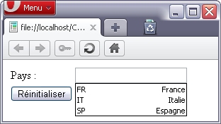

Syntaxes

<input type="text" name="nom" list="idListe" />

<datalist id="idList">
<option label="Valeur affichée" value="Valeur récupérée" />
<option label="Valeur affichée" value="Valeur récupérée" />
…
</datalist>

Exemple

<!DOCTYPE HTML>
<html>
<!-- html5_datalist.html -->
<head>
<title></title>
<meta name="viewport" content="user-scalable=no, width=device-width, initial-scale=1.0, maximum-scale=1.0" />
<meta charset="utf-8" />
</head>

<body>

<form>

<table>

<tr>
<td>Pays : </td>
<td><input type="text" name="pays" list="liste_pays" value="" /></td>
</tr>

<datalist id="liste_pays">
<option label="France" value="FR" />
<option label="Italie" value="IT" />
<option label="Espagne" value="SP" />
</datalist>

<tr>
<td><input type="reset" /></td>
<td><input type="submit" /></td>
</tr>

</table>

</form>

</body>

</html>

- output

Objectif

L'élément output représente le résultat d'un calcul effectué dans un formulaire web sans que le formulaire soit soumis.

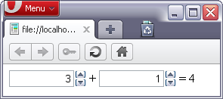

Syntaxes

Le calcul est effectué sur l'événement onforminput.
Dès qu'une saisie est réalisée dans le formulaire l'événement est déclenché.

<form oninput="nom_de_l_output.value=résultat du calcul">

<output name="nom_de_l_output"></output>

Exemple

Calculer et afficher au fur et à mesure de la "frappe" le résultat d'une addition de deux éléments de type number.

<!DOCTYPE HTML>

<html>
<!-- html5_output.html -->

<head>
<title></title>
<meta name="viewport" content="user-scalable=no, width=device-width, initial-scale=1.0, maximum-scale=1.0" />
<meta charset="utf-8" />
</head>

<body>
<form oninput="result.value=parseInt(a.value) + parseInt(b.value)">

<input name="a" type="number" step="any" value="0" /> +
<input name="b" type="number" step="any" value="0" /> =

<output name="result"></output>

</form>
</body>

</html>

Exercice sur la datalist

Créez un formulaire avec une liste de suggestions pour la saisie des codes des départements de l'Ile-de-France.

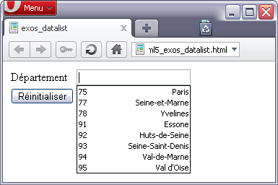

- mark

Cette balise permet de mettre un texte en exergue. Un peu comme le faisait l'élément <em>. La plupart des navigateurs surlignent.

<mark>Texte</mark>

<span>Mark : </span>
<mark>HTLM5</mark>

- meter

La balise <meter> permet d'afficher une jauge représentant un état.
Les bornes sont au choix du développeur. Elles peuvent être négatives.

Visuel :

Syntaxe

<meter min="min" max="max" value="valeur" [low="bas" optimum="optimum" high="haut"]>valeur</meter>

Les attributs low, optimum et high ont pour effet de modifier la couleur en fonction de la value et de son rapport avec les attributs en question.

Exemples

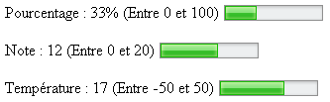

<p>
<label>Pourcentage : 33% (Entre 0 et 100)</label>
<meter min="0" max="100" value="33">33%</meter>
<br/><br/>

<label>Note : 12 (Entre 0 et 20)</label>
<meter min="0" max="20" value="12">12/10</meter>
<br/><br/>

<label>Température : 17 (Entre -50 et 50)</label>
<meter min="-50" max="50" value="17">17</meter>
<br/><br/>
</p>

Exemple avec JS

On saisit une note, on valide, ça "jauge"!!!

<p>
<label>Saisir la note : </label>
<input type="text" name="itNote" id="itNote" />
<input type="button" id="btNote" value="Valider" />
<meter min="0" max="20" value="0" id="meterNote"></meter>
<br/>
</p>

// ----------------
function getMeter() {
document.getElementById("meterNote").value = document.getElementById("itNote").value;
}

// --- Gestion events
document.getElementById("btNote").onclick = getMeter;

Exercice

Saisir la note avec un <input type="number" />.

- progress

La balise <progress> permet d'afficher une jauge de progression.
Les valeurs sont comprises entre 0 et 100 (%).

Syntaxe

<progress id="id" max="max" value="valeur"></progress>

Si max n'est pas défini max est égal à 1.
La valeur peut être décimale.

Exemple

<progress id="jaugeProgressive" max="100" value="50"></progress>

A utiliser de façon statique cela ne présente aucun intérêt.

Exercice

Sablier sur 1 minute …

- time

http://www.alsacreations.com/article/lire/1386-html5-element-time.html

http://html5doctor.com/the-time-element/

- keygen

<keygen> permet de générer un jeu de clefs pour le cryptage et le décryptage d'informations.
Le jeu équivaut à une paire de clés, l'une dite publique, l'autre dite privée.
La clé privée est stockée localement, tandis que la clé publique est envoyée sur le serveur.

Les attributs sont :
Keytype : le type d'encryptage (Seulement RSA actuellement).
Challenge : une phrase envoyée avec la clé publique.

<!DOCTYPE HTML>
<html>
<head>
<title>html5_keygen</title>
<meta charset="utf-8" />
</head>

<body>
<form>
<keygen name="cle" challenge="challenge" keytype="rsa" />
<input type="submit"/>
</form>
</body>

</html>

Ecran généré avec Chrome :

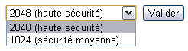

Clé générée :

http://localhost/html5/html/html5_keygen.html?cle=MIICSTCCATEwggEiMA0GCSqGSIb3DQEBAQUAA4IBDwAwggEKAoIBAQCgBQtB6woOyrGRTL45mnjfa%2BR%2BBnrZI48r9vEfmA9YftgzsFDpiZG%2FOfSSiHHHZaIW%2FVyDMkQF4uIh4G%2BN1p2eAzuoeD7RjheQlTbbFfHhErIkNlTUgdNYbjJykyw2kpvJ7eL%2Bg9cYgftiro53zwp14MOIu8%2FEKkEbT1cnyISRQFagimoEufg%2BeITxA1zrsMMOC3A5kwPNsiN%2FsAFtBUmZ%2BN4gZAQB%2B7J7rw6ZjKU2LmbVALOxwWQUfsVf6ZvJ6BVS52foZBb0OjxAE56JbxyaP8SOPwTfQcu1qnjUAfkU0YmhgeeZcj8DOLNF84KyjJ12g5dGvJziPqNqmFUZNKytAgMBAAEWCWNoYWxsZW5nZTANBgkqhkiG9w0BAQQFAAOCAQEAa0So%2FfLUF56FefRjBXKcVG6NIE%2BT92ZZ70DDROL37ClwFi%2BLg4fsvtjbi6sDiei5GauPRaVpRwnRcE7yANWyDBew8yjdPx3GEIxft6D8QgKcfN%2FAudiiSkwRZo04uYvPZA2ScPxHX9g9sv%2BFJmOrarWHECl4AYmFkSBQNzyhHDlxc98Ij88%2BoGF35JXHDe9TT9USK6iTjevoJOzc6miReklQrX3I740KUn3yxeEdqbVg6QTFD%2FX%2BSLCuyacKw1Yho0pPxjj3YF%2BpG8NnMzdLAMN4ZW%2F9cdSWnAiuJNpKNABNCEqXGSmrDxz%2B%2B3wnVLheSfThUGVDVNFkbmaZ5mNHpQ%3D%3D

- Les nouveaux attributs des éléments de formulaire

- Les attributs

Attribut | Valeur | Description
autocomplete | on | off | Autocompletion.  Quand autocomplete est à On sur la balise <form> il est possible de l'annuler sur un des <input> du formulaire avec autocomplete à off.
autofocus | autofocus | Prend le focus automatiquement lors du chargement de la page.
form |  | Référence d'un élément à un formulaire alors que l'élément est en dehors de l'élément <form>.
form overrides
height and width |  | Hauteur et largeur de l'image source de l' <input type="image" />.
list |  | Liste de suggestions.
min, max and step |  | Minimum, maximum et pas.
multiple |  | Sélection multiple.
novalidate | True | Ne valide pas automatiquement.
pattern | Motif | Motif d'une expression régulière.
placeholder | Un texte | Affiche la valeur de cet attribut en gris pâle.  La valeur d'initialisation disparaît dès que l'élément reçoit le focus.
required | Required | Obligatoire. Si le champ est vide lors de la validation du formulaire avec Opera affiche un message et avec Chrome met le focus sur le champ sans message.

- Exemple

pour placeholder …

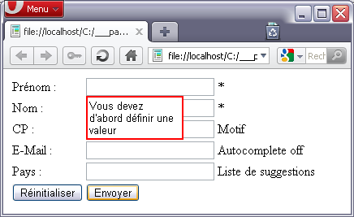

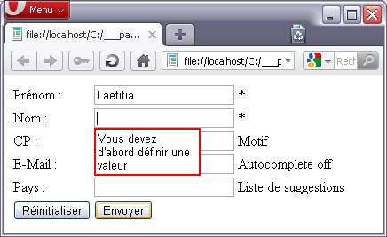

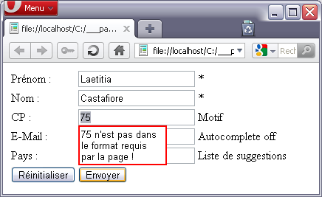

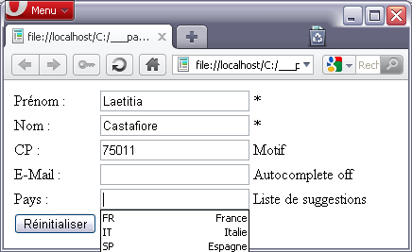

<!DOCTYPE HTML>
<html>
<!-- html5_input_nouveaux_attributs.html -->

<head>
<title></title>
<meta name="viewport" content="user-scalable=no, width=device-width, initial-scale=1.0, maximum-scale=1.0" />
<meta charset="utf-8" />
</head>

<body>
<form autocomplete="on">

<table>
<tr>
<td>Prénom : </td>
<td><input type="text" name="prenom" placeholder="Saisissez ..." required="required" /></td>
<td>*</td>
</tr>

<tr>
<td>Nom : </td>
<td><input type="text" name="nom" value="Castafiore" required="required" autofocus="autofocus" /></td>
<td>*</td>
</tr>

<tr>
<td>CP : </td>
<td><input type="text" name="cp" pattern="[0-9]{5}" value="75011" /></td>
<td>Motif</td>
</tr>

<tr>
<td>E-Mail : </td>
<td><input type="text" name="e_mail" value="" autocomplete="off" /></td>
<td>Autocomplete off</td>
</tr>

<tr>
<td>Pays : </td>
<td><input type="text" name="pays" list="liste_pays" value=""/></td>
<td>Liste de suggestions</td>
</tr>
<datalist id="liste_pays">
<option label="France" value="FR">
<option label="Italie" value="IT">
<option label="Espagne" value="SP">
</datalist>

<tr>
<td><input type="reset" /></td>
<td><input type="submit" /></td>
<td>&nbsp;</td>
</tr>
</table>

</form>
</body>

</html>

Exercice

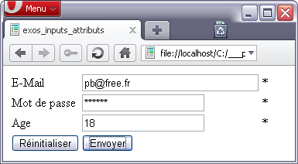

Tous les champs sont obligatoires.
Le mot de passe est au minimum de 5 caractères. Les caractères autorisés sont les lettres sans accent, les chiffres et le _.
L'âge est composé de 1 à 3 chiffres.

- Le Drag and Drop

- Présentation

Draguer/Larguer ou Glisser/Déposer

ie déplacer un élément ...

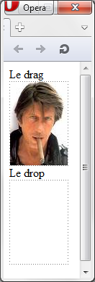 | 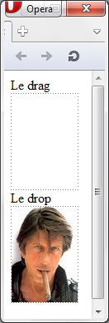

- Syntaxes

Attribut de la zone de drag :

draggable="true"

Fonction à solliciter lorsque le DRAG commence

source.ondragstart = fonction;

Fonction à solliciter lorsque l'on entre dans la zone de DROP

cible.ondragover = fonction;

Fonction à solliciter lors du DROP

cible.ondrop = fonction;

Autres événements :

ondrag, ondragleave, ondrageend, ondragenter.

- Code

<!DOCTYPE html>

<!-- Pour l'instant ... 1/3/2013 -->
<!-- OK avec Chrome 25.0.1364.172 et Opera 12.14 -->
<!-- KO avec IE 9.8112.x -->
<!-- KO FX 19.x.x car ouvre une nouvelle fenetre !!! -->

<html>
<head>
<title>DragAndDrop.html</title>
<meta name="viewport" content="user-scalable=no, width=device-width, initial-scale=1.0, maximum-scale=1.0" />
<meta charset="utf-8" />

<style>
div{ border: 1px dotted gray; width: 80px; height: 115px;}
</style>

</head>

<body>
<label>Zone de drag</label><br/>
<div>
<img src="../../images/dutronc_small.jpg" id="source" draggable="true" alt="source" /><br/>
</div>

<label>Zone de drop</label><br/>
<div id="cible"></div><br/>
</body>
</html>

DragAndDrop.js

/*
* KO avec des input type text ?
* OK avec <div>, <span>, <img>
*/

// Declaration des variables
var source, cible;

// ----------
function init() {
source = document.getElementById("source");
cible = document.getElementById("cible");

// --- Debut du drag
source.ondragstart = glisser;
// --- Arrivee dans la zone de drop
cible.ondragover = autoriserDrop;
// --- Drop
cible.ondrop = deposer;
//ondrag, ondragleave, ondrageend, ondragenter.
}

// drag()
//function glisser(target, e) {
function glisser(e) {
e = e || window.event;
console.log(e);
console.log("DRAG");
e.dataTransfer.setData("idElementSource", e.target.id);
} /// glisser

//function autoriserDrop(target, e) {
function autoriserDrop(e) {
//console.log(e);
e = e || window.event;
//console.log(e);
e.preventDefault();
} /// autoriserDrop

// drop()
//function deposer(target, e) {
function deposer(e) {
//e = e || window.event;
//e = window.event;
var id = e.dataTransfer.getData("idElementSource");
e.target.appendChild(document.getElementById(id));
console.log("DROP");
console.log("e : " + e);
console.log("id : " + id);
} /// deposer

/*
* INIT
*/
window.onload = init;

- Le stockage de données côté client

https://developer.mozilla.org/en-US/docs/Web/API/Web_Storage_API

- Présentation

Avec HTML4 seuls les cookies permettent de faire du stockage local. Ce stockage peut être persistant au-delà de la session.

Les limites de ce système sont les suivantes :

- L'internaute doit autoriser les cookies,
- Le nombre et la taille des cookies sont limités (4 ko par cookie, 50 cookies par domaine, 300 au maximum),
- Les cookies transitent sur le réseau.

Avec HTML5 et JavaScript il est possible de stocker localement des valeurs.
Le stockage est réalisé au moyen de :

- localStorage,
- sessionStorage,
- Web SQL Database (hors standard depuis novembre 2010),
- IndexedDB,
- fileStorage.

La limite du stockage est de 5 mo, pour la plupart des navigateurs, par domaine.
Le transit sur le réseau est nul.

Les paragraphes suivant examineront ces différents moyens, à l'exception du fileStorage.

- Mise en place

Technique | Application
LocalStorage | Préférences des utilisateurs
SessionStorage | Authentification
Web Database | No future !
IndexedDB | Gestion des élèves
FileStorage | TODO

- Le stockage local (localStorage)

- Présentation

http://www.w3.org/TR/webstorage/

L'API Web Storage dispose d'une interface Storage et de deux attributs : sessionStorage et localStorage.

Le stockage est réalisé dans des paires key/value.
Par défaut 5 Mo de données peuvent être stockés.

Avec Opera le cache est géré dans Outils/Avancé/, dans Outils/Préférences et dans Affichage/Outils de développement/

Avec Firefox le cache est géré dans Options/Vie privée

Avec Chrome le cache est géré dans Settings/Paramètres/Paramètres avancés/Paramètres de contenu ou dans Settings/Historique/ et dans Settings/Outils/Outils de développement/Resources

Avec IE le cache est géré dans ...

- Tester la disponibilité du LocalStorage

https://developer.mozilla.org/en-US/docs/Web/API/Web_Storage_API/Using_the_Web_Storage_API

« Un navigateur peut supporter localStorage, mais pas le rendre disponible pour les scripts sur la page. Un exemple de cela est Safari, qui en mode de navigation privée nous donne un objet localStorage vide avec un quota de zéro, de manière efficace le rendant inutilisable. »

Exemple avec le navigateur Mitori.

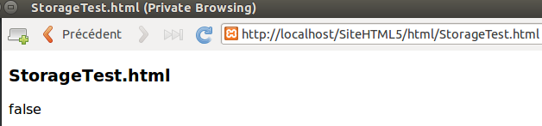

Exemple avec Chrome

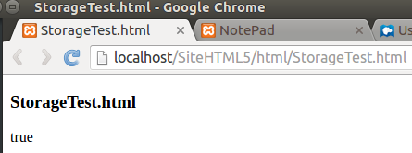

<!DOCTYPE html>
<!--
StorageTest.html
-->
<html>
<head>
<meta charset="UTF-8">
<meta name="viewport" content="width=device-width">
<title>StorageTest.html</title>
</head>

<body>
<div>
<h3>StorageTest.html</h3>
<label id="lblMessage"></label>
</div>
<script>
function storageAvailable(type) {
try {
// Ici sessionStorage avec comme valeur __storage_test__ ...
var storage = window[type], x = '__storage_test__';
storage.setItem(x, x);
storage.removeItem(x);
return true;
}
catch (e) {
return false;
}
}

var lbStorage = storageAvailable('sessionStorage');
document.getElementById("lblMessage").innerHTML = lbStorage;
</script>
</body>
</html>

- Syntaxes

Stockage d'une variable.

localStorage.setItem("nom de variable", "valeur");
ou
localStorage["clé"] = "valeur";

Tester l'existence d'une variable.

if(localStorage.getItem("nom de variable") === null) {

Récupération de la valeur d'une variable.

localStorage.getItem("nom de variable");
ou
localStorage["clé"];

Suppression d'une variable.

localStorage.removeItem("nom de variable");

Suppression de toutes les variables.

localStorage.clear();

Récupération du nombre de variables

localStorage.length;

Récupération du nom de la clé.

localStorage.key(n); // Commence à 0

- Exemple de base

Stocker prénom et nom …

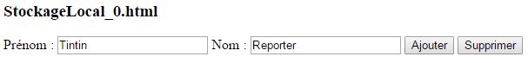

- La console de Chrome

La console : F12 ou Maj/CTRL/i.

Puis Application/Local Storage/http://localhost

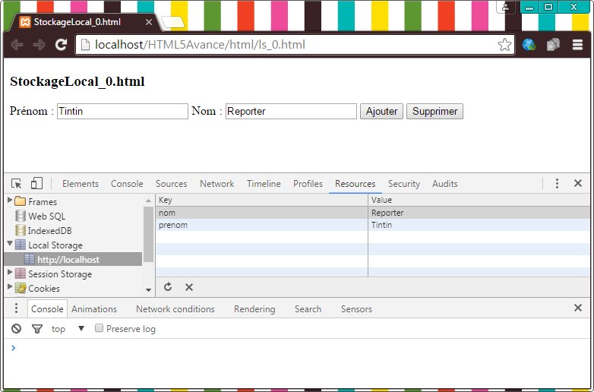

<!DOCTYPE html>
<!--
StockageLocal_0.html
-->
<html>
<head>
<title>StockageLocal_0.html</title>
<meta charset="UTF-8">
<meta name="viewport" content="width=device-width">
</head>
<body>
<div>
<h3>StockageLocal_0.html</h3>

<label>Prénom : </label>
<input type="text" id="prenom" value="Tintin" />
<label>Nom : </label>
<input type="text" id="nom" value="Reporter" />
<input type="button" value="Ajouter" id="btAjouter" />
<input type="button" value="Supprimer" id="btSupprimer" />

<script src="../js/StockageLocal_0.js"></script>
</div>
</body>
</html>

/*
* StockageLocal_0.js
*/

function init() {
document.getElementById("btAjouter").onclick = function() {
localStorage.setItem("nom", document.getElementById("nom").value);
localStorage.setItem("prenom", document.getElementById("prenom").value);
};

document.getElementById("btSupprimer").onclick = function() {
localStorage.removeItem("nom");
localStorage.removeItem("prenom");
};
} /// init

// -----------------
window.onload = init;

- Exemple plus ...

Conserver les préférences couleurs de l'internaute via le localStorage.

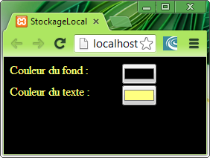

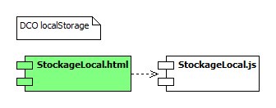

Le fichier StockageLocal.html

<!DOCTYPE html>
<html>
<head>
<title>StockageLocal</title>

<meta name="viewport" content="user-scalable=no, width=device-width, initial-scale=1.0, maximum-scale=1.0" />
<meta charset="utf-8" />
<link href="../css/formulaire.css" rel="stylesheet" />

<script src="../js/StockageLocal.js"></script>
</head>

<body>
<div>
<label class="etiquette">Couleur du fond : </label>
<input type="color" id="fond" />
<br class="nettoyeur"/>

<label class="etiquette">Couleur du texte : </label>
<input type="color" id="texte" />
<br class="nettoyeur"/>

<p id="message"></p>
</div>
</body>
</html>

Le fichier StockageLocal.js

/*
* StockageLocal.js
*/

// -------------
function ajouter(t) {
// On ajoute la variable … via une boucle parce qu'on ne connait pas la clef
for (var cle in t) {
localStorage[cle] = t[cle];
}
} /// ajouter

// ---------------------
function changerCouleurs() {
// Modififie la couleur de l'element input (ie le rectangle)
document.getElementById("fond").value = localStorage["fond"];
// Colorise le body
document.getElementsByTagName("body")[0].style.backgroundColor = localStorage["fond"];
// Modififie la couleur de l'element input (ie le rectangle)
document.getElementById("texte").value = localStorage["texte"];
// Colorise le texte du body
document.getElementsByTagName("body")[0].style.color = localStorage["texte"];
}

// ----------
function init() {
// Si les variables existent
if (localStorage["fond"] !== undefined && localStorage["texte"] !== undefined) {
changerCouleurs();
console.log(localStorage["fond"]);
console.log(localStorage["texte"]);
}

// Lorsque au retour de la boîte de dialogue ...
document.getElementById("fond").onchange = function() {
var t = new Array();

t["fond"] = document.getElementById("fond").value;
// Modification du storage
ajouter(t);
// Modification de l'interface
changerCouleurs();
};

document.getElementById("texte").onchange = function() {
var t = new Array();

t["texte"] = document.getElementById("texte").value;
ajouter(t);
changerCouleurs();
};

} /// init

// --- Chargement de la page
window.onload = init;

Exercices

Ajoutez le code pour supprimer les variables.

Lorsque le paragraphe "Créer une application OffLine" aura été vu rendez cette page OffLine (obsolète).

- Avec Firefox

La console : F12.

Pour visualiser le localStorage, il faut installer FireStorage Plus !

https://addons.mozilla.org/en-US/firefox/addon/firestorage-plus/

Pour le cache :

La première fois que la page est chargée si le cache manifest est activé (<html manifest="StockageLocal.manifest">).

Dans tous les cas, à la différence de Chrome, les valeurs sont conservées lorsque l'on a quitté le navigateur puis l'on est revenu sur la page après l'avoir relancé.

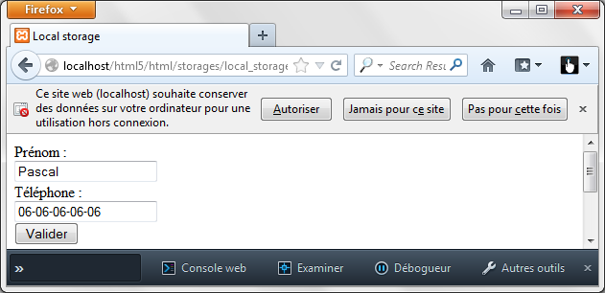

- La console d'Internet Explorer

La console : F12

- Parser le LocalStorage

Objectif :

Récupérer toutes les variables du LocalStorage (les noms et les valeurs).

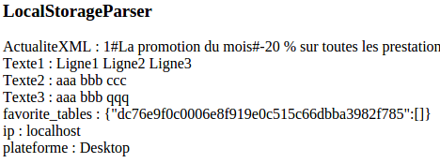

Le script :

var lsVariablesLocalStorage = "";

for (var i = 0; i < localStorage.length; i++) {
lsVariablesLocalStorage += localStorage.key(i) + " : " + localStorage.getItem(localStorage.key(i)) + "<br />";
}

document.getElementById("resultats").innerHTML = lsVariablesLocalStorage;

- Session Storage

- Présentation

http://www.w3.org/TR/webstorage/

Le Session Storage (sessionStorage) dépend de la même interface (Storage) que le Local Storage (localStorage).
Donc les méthodes sont les mêmes.

Cependant le fonctionnement est différent puisque le stockage est valable dans le cadre d'une session. Et là une session est un espace très restreint. Ce n'est pas seulement la fermeture du navigateur qui marque la fin de session.
Le passage à un autre onglet par exemple implique de changer d'application et donc les variables de session ne sont pas disponibles. Donc pour tester vous devez créer des liens.

- Exemple

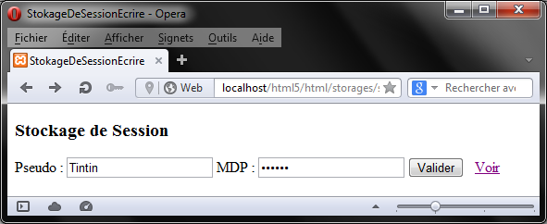

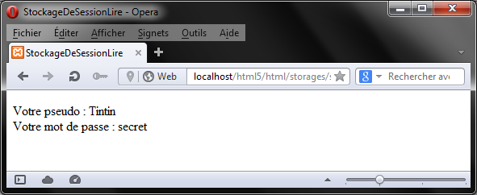

- Scripts

StockageDeSessionEcrire.html

Authentification … le début ...

<!DOCTYPE html>
<html>
<head>
<title>StockageDeSessionEcrire</title>
<meta name="viewport" content="user-scalable=no, width=device-width, initial-scale=1.0, maximum-scale=1.0" />
<meta charset="utf-8" />
</head>

<body>
<h3>Stockage de Session</h3>
<p>
<label>Pseudo : </label>
<input type="text" id="pseudo" value="Tintin" />
<label>MDP : </label>
<input type="password" id="mdp" value="secret" />
<input type="button" value="Ecrire" id="btEcrire"/>
&nbsp;
<a href="StockageDeSessionLire.html">Voir</a>
</p>
<script src="../js/StockageDeSessionEcrire.js"></script>
</body>
</html>

StockageDeSessionLire.html

<!DOCTYPE html>
<html>
<head>
<title>StockageDeSessionLire</title>
<meta name="viewport" content="user-scalable=no, width=device-width, initial-scale=1.0, maximum-scale=1.0" />
<meta charset="utf-8" />
</head>

<body>
<p>
<label>Votre pseudo : </label>
<span id="pseudo"></span>
<br/>
<label>Votre mot de passe : </label>
<span id="mdp"></span>
</p>
<script src="../js/StockageDeSessionLire.js"></script>
</body>
</html>

StockageDeSessionEcrire.js

/*
* StockageDeSessionEcrire.js
*/

document.getElementById("btEcrire").onclick = function() {
sessionStorage.setItem("pseudo", document.getElementById("pseudo").value);
sessionStorage.setItem("mdp", document.getElementById("mdp").value);
};

StockageDeSessionLire.js

/*
* StockageDeSessionLire.js
*/

document.getElementById("pseudo").innerHTML = sessionStorage.getItem("pseudo");
document.getElementById("mdp").innerHTML = sessionStorage.getItem("mdp");

- La console de Chrome

Application/Session Storage/http://localhost

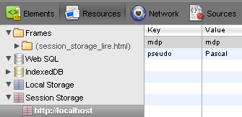

- Exercice : l'authentification

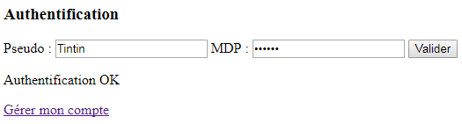

suite à un clic sur le lien ...

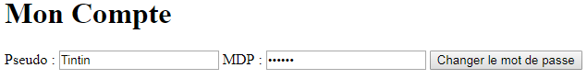

ou

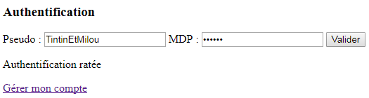

suite à un clic sur le lien ...

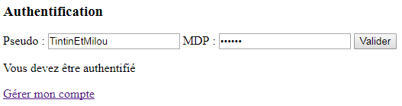

- Créer une application offline

sudo /opt/lampp/lampp start

sudo /opt/lampp/lampp stop

- Principes

Le principe est de rendre une application, un site plus exactement, consultable même lorsque l'internaute est hors-ligne.

https://developer.mozilla.org/fr/docs/Utiliser_Application_Cache

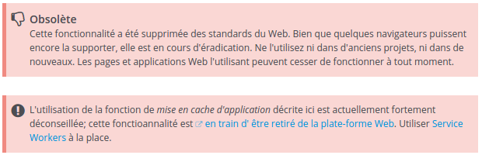

http://www.html5-css3.fr/html5/tutoriel-application-web-offline-html5-cache-manifest

Avec du code pour mettre à jour le cache via JavaScript.

http://blog.xebia.fr/2010/12/02/application-hors-ligne-avec-html5-le-manifest/

Idem.

Comme cela est obsolète il est conseillé d'utiliser les Service Workers qui sont expérimentaux.

https://developer.mozilla.org/en-US/docs/Web/API/Service_Worker_API/Using_Service_Workers

- Démarche

1 - Ajouter l'attribut manifest="fichier.manifest" à la balise <html>.

2 - Créer un fichier manifest.

Il contient ceci en première ligne : CACHE MANIFEST
Ensuite une version en commentaire : # Version 0.1
Enfin la liste des fichiers à mettre dans le cache.

3 - Créer un fichier .htaccess qui contient cette ligne : AddType text/cache-manifest manifest.

Facultatif avec Chrome.

Remarques :

A partir du moment où les éléments (pages, images, scripts, …) sont dans le cache, donc stockées chez le client, les modifications de ces éléments sur le serveur ne sont pas prises en compte automatiquement par le client.
Il existe divers moyens pour que la mise à jour du cache soit effectuée :

- modification sur le serveur du fichier .manifest,
- suppression des données de navigation par l'internaute.

- Exemple

La page html : offline.html

<!DOCTYPE html>
<html manifest="site.manifest">

<head>
<title>offline</title>
<meta name="viewport" content="user-scalable=no, width=device-width, initial-scale=1.0, maximum-scale=1.0" />
<meta charset="utf-8" />
</head>

<body>
<div id="main">
<h1>Ceci est une application offline</h1>
<img src="../images/jacques_dutronc.jpg" alt="Jacques Dutronc" />
<img src="../images/francoise_hardy.jpg" alt="Françoise Hardy" />
</div>
</body>

</html>

Le fichier manifest : site.manifest

CACHE MANIFEST

# Version 0.1

offline.html
../images/jacques_dutronc.jpg

Note : seule la photo de Jacques Dutronc est mise dans le cache.

Ajouter ceci au fichier manifest pour que lors de la reconnexion au serveur la deuxième photo soit affichée. Il est possible d'utiliser *.

NETWORK:
../images/francoise_hardy.jpg

Le fichier .htaccess

AddType text/cache-manifest manifest

Ecran lors de la première requête avec la mise en cache.

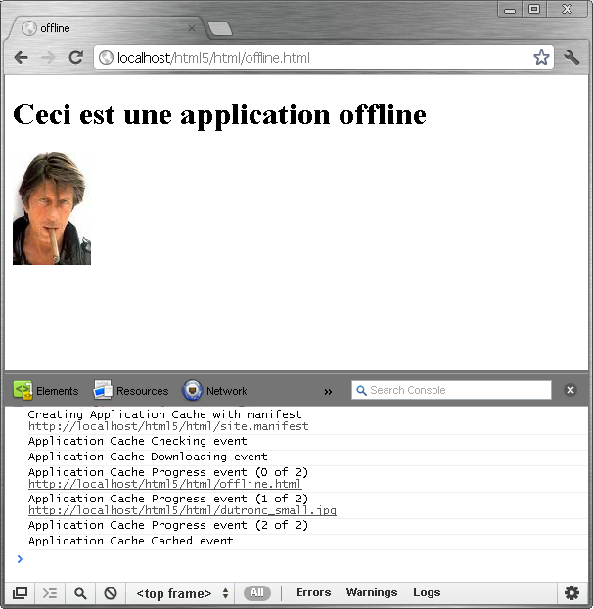

Note : avec l'exemple de code ci-dessus la photo de François Hardy apparaît aussi.

Ecran lors d'une requête alors que l'on est déconnecté du serveur.

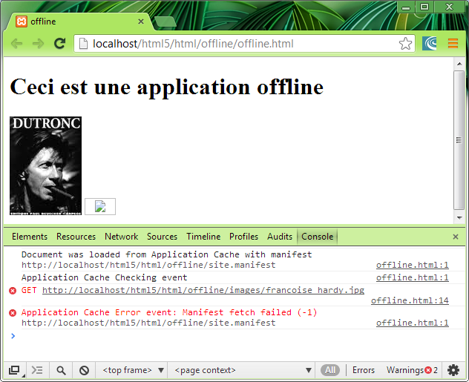

- La console de Chrome

Resources/Application Cache/...

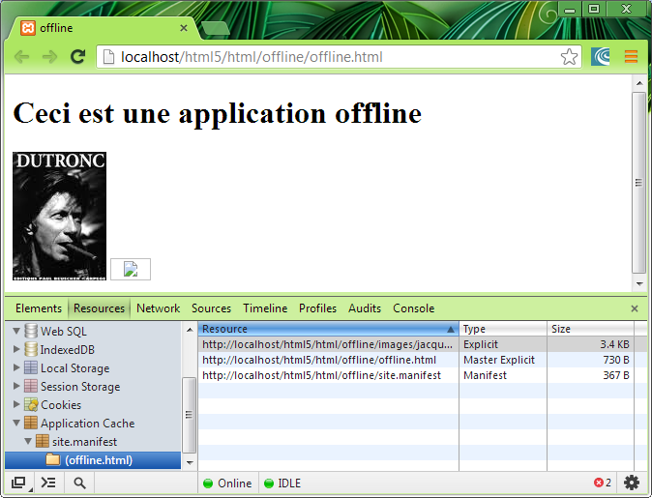

- Exercice : diaporama automatique OnLine et OffLine

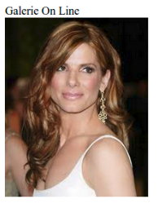

cf SiteHTML5 et GalerieOnLine.html et GalerieOffLine.html.

- Web Database

- Avertissement

http://www.w3.org/TR/webdatabase/

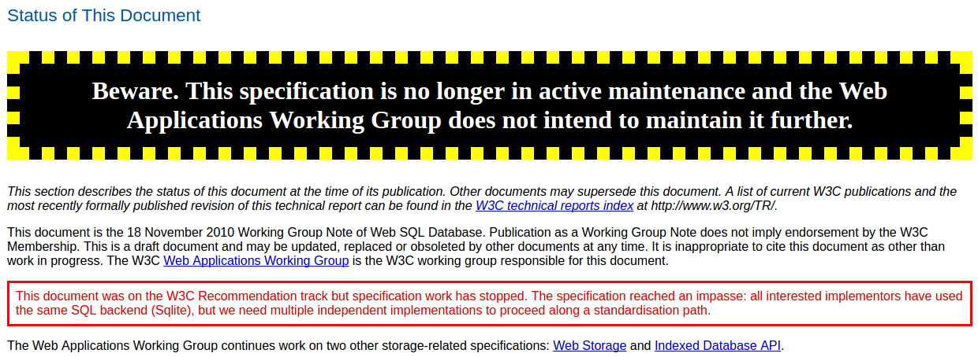

This document is the 18 November 2010 Working Group Note of Web SQL Database.
This document was on the W3C Recommendation track but specification work has stopped. The specification reached an impasse: all interested implementors have used the same SQL backend (Sqlite), but we need multiple independent implementations to proceed along a standardisation path.

Cependant la plupart des navigateurs de bureaux et smartphones continuent de supporter cette API.

- Objectif

Gérer une BD SQL stockée par le client.

Créer ou ouvrir une BD.
Créer – éventuellement - une table.
Insérer un enregistrement.
Lire les enregistrements.

- La console de Chrome

Resources/Databases/...

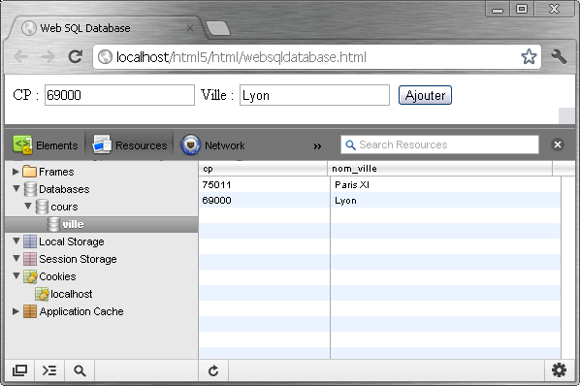

- Syntaxes

Ouvrir ou créer une BD

db = openDatabase("nom de la bd", "version de la bd", "Description", taille de la BD);

Exécuter un ordre SQL (LDD ou LMD)

db.transaction(function(transaction) {
transaction.executeSql("Ordre SQL" [, paramètres [, fonction de callback]]);
});

Note : le SQL est standard.

Exemples

Création d'une table (1 argument)

tx.executeSql(
"CREATE TABLE IF NOT EXISTS ville(" +
"cp TEXT NOT NULL, " +
"nom_ville TEXT);");

Insertion dans une table (2 arguments)

tx.executeSql(
"INSERT INTO ville(cp, nom_ville) VALUES (?,?);",
[asCp, asNomVille]

Visualisation d'une table (3 arguments)

tx.executeSql("SELECT * FROM ville", [], afficherVilles);

- Quelques particularités de SQLITE

- Les types de colonnes

TEXT,
INT,
NUM,
REAL,
NONE.

- Création d'une table avec une PK auto-incrémentée

CREATE TABLE nomDeTable(clePrimaire INTEGER PRIMARY KEY ASC, col1, col2);

Pour plus de détails cf SQLITE.doc.

- Exemple

Objectif: l'insertion d'un enregistrement dans la table Villes.

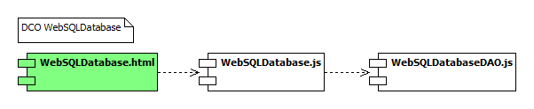

WebSQLDatabase.html

<!DOCTYPE html>
<html>
<head>
<title>Web SQL Database</title>

<meta name="viewport" content="user-scalable=no, width=device-width, initial-scale=1.0, maximum-scale=1.0" />
<meta charset="utf-8" />
<link href="../../../css/formulaire.css" rel="stylesheet" />

<script src="WebSQLDatabaseDAO.js"></script>
<script src="WebSQLDatabase.js"></script>
</head>

<body>
<div>
<label class="etiquette">CP : </label>
<input type="text" id="cp" value="69000" />
<br class="nettoyeur"/>

<label class="etiquette">Ville : </label>
<input type="text" id="ville" value="Lyon" />
<br class="nettoyeur"/>

<button id="btAjouter">Ajouter</button><br/>
<button id="btVider">Vider</button><br/>
<button id="btLire">Lire</button><br/>
</div>
</body>
</html>

WebSQLDatabase.js

/*
* WebSQLDatabase.js
*/
// ----------
function init() {
var db = openORcreateBD("cours", "1.0", "BD exemple", 100 * 1024);
creerTableVille(db);

document.getElementById("btAjouter").onclick = function() {
insererVille(db, document.getElementById("cp").value, document.getElementById("ville").value);
};

document.getElementById("btVider").onclick = function() {
viderVille(db);
};

document.getElementById("btLire").onclick = function() {
var t = lireVille(db);
};
} /// init

// --- INIT
window.onload = init;

WebSQLDatabaseDAO.js

- Exercice

Supprimer un enregistrement

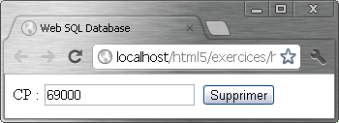

- Indexed Database (indexedDB)

- Présentation

http://www.w3.org/TR/IndexedDB/

https://developer.mozilla.org/en-US/docs/IndexedDB/Basic_Concepts_Behind_IndexedDB

L'API IndexedDB permet de gérer une BD NoSQL stockée par le client.

La BD est persistante donc utilisable d'une session à l'autre et en mode déconnecté (offline).
L'API utilise l'API Asynchronous – elle est donc non bloquante – et est transactionnelle (aussi bien en écriture qu'en lecture).

Quelques définitions du W3C

Une BD est un entrepôt de stockage d'objets :
"A database comprises one or more object stores which hold the data stored in the database."

Note : les objets sont des objets JSON.

Composants

Les objets : BD → Objets de stockage → Structure (cle + champs) → Données stockées
Equivalents SQL : BD → Tables → Colonnes → Lignes

BD {objets de stockage}
Par exemple : coursIDB { eleves, profs, …}
Equivalent SQL : BDCours.

Objet de stockage {key, champ1, champ2}
Par exemple : eleves(id, prenom, age, email}
Equivalent SQL : table eleves.

Objet de stockage {données stockées}
Equivalent SQL : lignes de la table eleves.

- Objectif

L'objectif de ce paragraphe est de :

- créer ou ouvrir une BD,
- créer – éventuellement – un objet de stockage,
- gérer des transactions,
- insérer un enregistrement,
- visualiser un ou plusieurs enregistrements,
- supprimer un enregistrement,
- détruire une BD.

Les exercices porteront sur la suppression de tous les enregistrements et la modification d'un enregistrement.

- Syntaxes

- Fabriques d'objets BD, connexion, transaction

// Factory IBDs
var IDB; // Surtout pas indexedDB en dehors d'une fonction

// Objet BD : une connexion a la BD
var bd;

// Factory Transactions
var IDBTrans; // Surtout pas IDBTransaction en dehors d'une fonction

// Factory IBDs
IDB = window.indexedDB || window.webkitIndexedDB || window.mozIndexedDB || window.msIndexedDB;

L'objet IDB correspond à une Interface vers la gestion d'une IndexedDB.

- Ouverture ou création d'une BD

// --- Ouverture (Connexion) ou creation de la BD : open("nom de la BD", version de la BD)
var requeteCreationOuverture = IDB.open(nomDeLaBD, 1);

// --- success and error handlers
// --- Si erreur
requeteCreationOuverture.onerror = function(evt) {
// Code de gestion d'erreur
};

// --- Si OK
requeteCreationOuverture.onsuccess = function(evt) {
// Code de connexion
}

L'objet IDB est une interface vers la gestion de BD de type IndexedDB.

- Connexion à la BD

bd = requeteCreationOuverture.result;

L'objet bd est de type IDBDatabase.
Il correspond à une connexion à la base de données.

- Déconnexion de la BD

bd.close();

L'objet bd est de type IDBDatabase.
Il correspond à une connexion à la base de données.

- Suppression d'une BD

var requeteDeSuppressionDeBD = IDB.deleteDatabase(nomDeLaBD);

Il faut être déconnecté de la BD au préalable.

- Création d'un objet de stockage

Il s'agit d'un document NoSQL, semblable à une table SQL. Une liste de structures.

var objetStocke = evt.currentTarget.result.createObjectStore("objetDeStockage", { keyPath: "id", autoIncrement: true });

- Création d'index

Index non unique : permettra un accès indexé avec la méthode get("").

objetStocke.createIndex("nomIndex", "nomDuChampClef", { unique: false });

Index unique

objetStocke.createIndex("nomIndex", "nomDuChampClef", { unique: true });

Note : cf aussi deleteIndex("nomIndex").

- Ajout de données

Initialisation d'une transaction.
La valeur par défaut est "readwrite".

var transaction = bd.transaction(objetDeStockage, "readwrite");

Note : pour les transactions cf aussi les événements onabort, oncomplete, on error.

Récupération d'un objet de la BD

var objetStocke = transaction.objectStore(objetDeStockage);

Ajout de données dans un objet

var requeteDAjout = objetStocke.add(donnees);

var requeteDAjout = objetStocke.add({ prenom: "un prénom", age: "un âge", email: "un email" });

ou

var data = {};
data.prenom = document.getElementById("itPrenom").value;
data.age = document.getElementById("itAge").value;
data.email = document.getElementById("itEmail").value;

var requeteDAjout = objetStocke.add(data);

- Visualisation de données

Récupération d'un enregistrement via l'id :

var requeteLecture = objetStocke.get(id);

En cas de succès

requeteLecture.onsuccess = function(evt) {

Dans le cadre de la fonction anonyme

var valeur = evt.target.result.nomDuChamp;

Récupération d'un enregistrement via un index :

choix de l'index utilisé

var idx = objetStocke.index("nom de l'index");

récupération

var requeteLecture = objetStocke.get("valeur dans l'index");

Gestion d'un curseur :

Ouverture du curseur :

var requeteLecture = objetStocke.openCursor();

Récupération du curseur :

var curseur = evt.target.result;

Récupération d'un champ clé :

curseur.key

Récupération d'un champ non clé :

curseur.value.nomDuChamp

Fetch :

curseur.continue();

Note : cf aussi cursor.advance(n), cursre.delete(), cursor.update().

- Suppression de données

La méthode delete()

var requeteSuppression = objetStocke.delete(id);

- Exemple

- L'écran

Le CRUD :

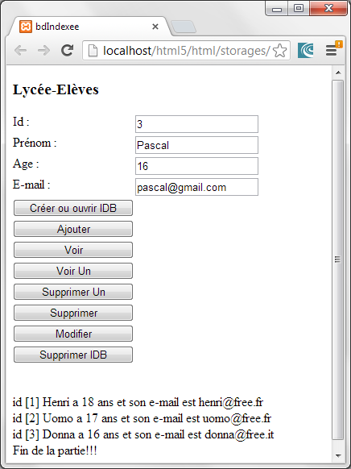

- La BD

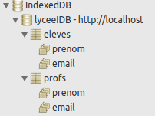

- bdIndexee.html

<!DOCTYPE html>
<html>
<head>
<title>bdIndexee</title>
<meta name="viewport" content="user-scalable=no, width=device-width, initial-scale=1.0, maximum-scale=1.0" />
<meta charset="utf-8" />
<link href="formulaire.css" rel="stylesheet" />
</head>
<body>
<div>
<h3>Lycée-Elèves</h3>
<label class="etiquette">Id : </label>
<input type="text" id="itIdEleve" value="" />
<br class="nettoyeur"/>

<label class="etiquette">Prénom : </label>
<input type="text" id="itPrenom" value="" />
<br class="nettoyeur"/>

<label class="etiquette">Age : </label>
<input type="text" id="itAge" value="" />
<br class="nettoyeur"/>

<label class="etiquette">E-mail : </label>
<input type="text" id="itEmail" value="" />
<br class="nettoyeur"/>

<button id="btCreerOuvrirIDB">Créer ou ouvrir IDB</button><br/>
<button id="btAjouter">Ajouter</button><br/>
<button id="btVoir">Voir</button><br/>
<button id="btVoirUn">Voir Un</button><br/>
<button id="btVoirViaIndex">Voir Un Via Index</button><br/>
<button id="btSupprimerUn">Supprimer Un</button><br/>
<button id="btSupprimer">Supprimer</button><br/>
<button id="btModifierUn">Modifier</button><br/>
<button id="btSupprimerIDB">Supprimer IDB</button><br/>

<p id="pResultats"></p>
</div>

<script src="bdIndexee.js"></script>
</body>
</html>

- formulaire.css

/*
formulaire.css
*/
.etiquette{float: left; display: block; width: 150px;}
.nettoyeur{clear: both;}
button{width: 300px;}

- bdIndexee.js

WARNING : rien ne s'affichera car mode Asynchrone et donc lsMessage = chaîne vide. Il faudrait afficher dans les méthodes.

/*
* bdIndexee.js
*/

/*
* La BD : "lyceeIDB"
* La "table" ... un objet : "eleves"
* La cle : id-NUMBER-AutoIncrement
* Les champs : prenom, age, email
* Les index : prenom, email (unique)
*/

/*
* Variables globales
*/
var itIdEleve, itPrenom, itAge, itEmail;
var pResultats;

var gsNomDeLaBD = "lyceeIDB";

// Factory IBDs
var IDB; // Surtout pas indexedDB en dehors d'une fonction
// Objet BD : une connexion a la BD
var bd;
// Factory Transactions
var IDBTrans; // Surtout pas IDBTransaction en dehors d'une fonction

var IDBCles;

// --- Donnees pour l'exemple
var tDonnees = [
{prenom: "Uomo", age: 17, email: "uomo@free.fr"},
{prenom: "Donna", age: 16, email: "donna@free.it"}
];

// ----------
function init() {
/*
* Les elements d'interface
*/
itIdEleve = document.getElementById("itIdEleve");
itPrenom = document.getElementById("itPrenom");
itAge = document.getElementById("itAge");
itEmail = document.getElementById("itEmail");

pResultats = document.getElementById("pResultats");

/*
* Les evenements
*/
document.getElementById("btCreerOuvrirIDB").onclick = function() {
pResultats.innerHTML = creerOuvrirBD(gsNomDeLaBD);
};

document.getElementById("btAjouter").onclick = function() {
//{ prenom: lsPrenom, age: lsAge, email: lsEmail }
var data = {};

data.prenom = itPrenom.value;
data.age = itAge.value;
data.email = itEmail.value;

pResultats.innerHTML = ajouter(bd, "eleves", data);
};

document.getElementById("btVoir").onclick = function() {
pResultats.innerHTML = voir(bd, "eleves");
};

document.getElementById("btVoirUn").onclick = function() {
pResultats.innerHTML = voirUn(bd, "eleves", itIdEleve.value);
};

document.getElementById("btVoirViaIndex").onclick = function() {
pResultats.innerHTML = voirViaIndex(bd, "eleves", itPrenom.value);
};

document.getElementById("btSupprimerUn").onclick = function() {
pResultats.innerHTML = supprimerUn(bd, "eleves", itIdEleve.value);
};

document.getElementById("btSupprimer").onclick = function() {
pResultats.innerHTML = supprimer(bd, "eleves");
};

document.getElementById("btModifierUn").onclick = function() {
var data = {};

data.prenom = itPrenom.value;
data.age = itAge.value;
data.email = itEmail.value;

pResultats.innerHTML = modifierUn(bd, "eleves", itIdEleve.value, data);
};

document.getElementById("btSupprimerIDB").onclick = function() {
pResultats.innerHTML = supprimerBD(gsNomDeLaBD, IDB, bd);
};
} /// init

/*
* Creation
* ou Mise a jour d'une BD
* ou Ouverture de la BD
*/
function creerOuvrirBD(psNomDeLaBD) {
var lsMessage = "Message";
// --- Creation d'un Objet indexedDB
// IDB = window.webkitIndexedDB; // Pour Chrome
// --- Pour Standard ou Chrome ou FX ou IE ou MS
// Factory IBDs
IDB = window.indexedDB || window.webkitIndexedDB || window.mozIndexedDB || window.msIndexedDB;

// --- Ouverture (Connexion) ou creation de la BD : open("nom de la BD", version de la BD)
var requeteCreationOuverture = IDB.open(psNomDeLaBD, 1);

// --- success and error handlers
// --- Si erreur
requeteCreationOuverture.onerror = function(evt) {
lsMessage = "Code erreur BD : " + evt.target.errorCode;
}; /// create onerror

// --- Si OK
requeteCreationOuverture.onsuccess = function(evt) {
lsMessage = "Création/Ouverture de la BD réussie-" + evt.toString();

// --- La variable global bd pointe vers la BD
bd = requeteCreationOuverture.result;
}; /// create onsuccess

// --- Si la version de la BD a change ou si creation de la BD
requeteCreationOuverture.onupgradeneeded = function(evt) {
lsMessage = "Création de la BD réussie";

// Creation d'"une" table (un ObjectStore) nommee [eleves] avec une PK de nom "id" auto_incrementee
// ObjectStore = Objet de stockage
var objetStocke = evt.currentTarget.result.createObjectStore("eleves", {keyPath: "id", autoIncrement: true});

// Creation des index sur les champs (facultatif)
// createIndex(nomIndex, cle, contrainte)
// --- Index non unique sur le prenom; permettra un acces indexe via get("un prenom")
objetStocke.createIndex("idx_prenom", "prenom", {unique: false});
// --- Index unique sur l'email
objetStocke.createIndex("idx_email", "email", {unique: true});

// --- Ajout d'un enregistrement
// --- En fait les donnees sont des objets donc a cle
objetStocke.add({prenom: "Henri", age: 18, email: "henri@free.fr"});

// --- Ajouts de plusieurs enregistrements
for (i in tDonnees) {
objetStocke.add(tDonnees[i]);
}

// --- Creation d'un objet de stockage nomme [profs]
var objetStockeProfs = evt.currentTarget.result.createObjectStore("profs", {keyPath: "id", autoIncrement: true});

// Creation des index sur les champs (facultatif)
// createIndex(nomIndex, cle, contrainte)
// --- Index non unique sur le prenom; permettra un acces indexe get("")
objetStockeProfs.createIndex("idx_prenom", "prenom", {unique: false});
// --- Index unique sur l'email
objetStockeProfs.createIndex("idx_email", "email", {unique: true});

// --- Ajout d'un enregistrement
// --- En fait les donnees sont des objets donc a cle
objetStockeProfs.add({prenom: "Pascal", email: "pascal@free.fr"});
objetStockeProfs.add({prenom: "Sophie", email: "sophie@free.fr"});

lsMessage = "Ajouts de l'objet et des index et des données réussis : " + evt.toString();
};
return lsMessage;
} /// create onupgradeneeded

/*
* Suppression d'une BD
* La BD doit etre fermee
*/
function supprimerBD(psNomDeLaBD, IDB, bd) {
var lsMessage = "Message";
try {
if (IDB === undefined) {
// --- Creation d'un objet d'acces a la BD
IDB = window.indexedDB || window.webkitIndexedDB || window.mozIndexedDB || window.msIndexedDB;
}
else {
// Fermeture de la BD
lsMessage = "Fermeture de la BD réussie";
bd.close();
}

// --- Le nom de la BD est sensible a la casse
// Suppression effective de la BD
var requeteDeSuppression = IDB.deleteDatabase(psNomDeLaBD);

// --- Erreur lors de la suppression
requeteDeSuppression.onerror = function(evt) {
lsMessage = "Erreur de suppression - " + (evt.target.error ? evt.target.error : evt.target.errorCode);
};

// --- Suppression reussie
requeteDeSuppression.onsuccess = function() {
lsMessage = "Suppression de la BD réussie";
};
}
catch (ex) {
lsMessage = "Exception lors de la destruction de la BD - " + ex.message;
}
return lsMessage;
} /// supprimerBD

/*
* Ajout des donnees
*/
function ajouter(bd, objetDeStockage, donnees) {
var lsMessage = "Message";
try {
// --- Creation d'un objet de gestion de transaction
var transaction = bd.transaction(objetDeStockage, "readwrite");

// --- Creation d'un objet de stockage
var objetStocke = transaction.objectStore(objetDeStockage);

// --- Ajout d'un enregistrement
//var requeteDAjout = objetStocke.add({ prenom: lsPrenom, age: lsAge, email: lsEmail });
var requeteDAjout = objetStocke.add(donnees);

// --- Si erreur d'ajout
requeteDAjout.onerror = function(evt) {
lsMessage = "Ajout dans la BD raté : " + evt.target.error.name;
};
// --- Si OK
requeteDAjout.onsuccess = function(evt) {
lsMessage = "Ajout dans la BD réussi : " + evt.toString();
}; /// success
} /// try
catch (ex) {
lsMessage = "Exception lors de l'ajout de données - " + ex.message;
}
return lsMessage;
} /// ajouter

/*
* Suppression d'un enregistrement
* via delete(cle)
*/
function supprimerUn(bd, objetDeStockage, id) {
var lsMessage = "Message";
try {
id = parseInt(id);
// WARNING : le parametre pour get est fortement type : "1" est different de 1
// ici c'est 1 ou 2 ... car id est number auto-increment

// --- Transaction en lecture/ecriture
var transaction = bd.transaction(objetDeStockage, "readwrite");

var objetStocke = transaction.objectStore(objetDeStockage);

// --- Suppression d'un enregistrement avec delete(cle)
var requeteSuppression = objetStocke.delete(id);

requeteSuppression.onerror = function(evt) {
lsMessage = "Suppression dans la BD ratée : " + evt.target.error.id;
}; /// error suppression

requeteSuppression.onsuccess = function(evt) {
lsMessage = "Enregistrement supprimé";
}; /// success suppression
} /// try

catch (ex) {
lsMessage = "Exception lors de la suppression d'un enregistrement - " + ex.message;
}
return lsMessage;
} /// supprimerUn

/*
* Voir un enregistrement
*/
function voirUn(bd, objetDeStockage, id) {
var lsMessage = "Message";
try {
id = parseInt(id);
// WARNING : le parametre pour get est fortement type : "1" est different de 1
// ici c'est 1 ou 2 ... car id est number auto-increment

// --- Transaction en lecture seule
var transaction = bd.transaction(objetDeStockage);

var objetStocke = transaction.objectStore(objetDeStockage);

// --- Recupere l'enregistrement ayant l'id = id
var requeteLecture = objetStocke.get(id);

requeteLecture.onerror = function(evt) {
lsMessage = "Lecture dans la BD ratée : " + evt.target.error.name;
}; /// error lecture

requeteLecture.onsuccess = function(evt) {
// --- Si l'enregistrement existe
if (evt.target.result != undefined) {
lsMessage = "Prénom : " + evt.target.result.prenom;

lsMessage = "<br/>id [" + id + "] " + evt.target.result.prenom + " a " + evt.target.result.age + " ans et son e-mail est " + evt.target.result.email;
}
else {
lsMessage = "<br/>id [" + id + "] n'existe pas";
}
}; /// success Lecture
} /// try

catch (ex) {
lsMessage = "Exception lors de la visualisation d'une donnée - " + ex.message;
}
return lsMessage;
} /// voirUn

/*
* Voir un enregistrement via Index
*/
function voirViaIndex(bd, objetDeStockage, prenom) {
var lsMessage = "Message";
try {
// --- Transaction en lecture seule
var transaction = bd.transaction(objetDeStockage);

var objetStocke = transaction.objectStore(objetDeStockage);
var idx = objetStocke.index("prenom");

// --- Recupere l'enregistrement ayant l'id = id
var requeteLecture = idx.get(prenom);

requeteLecture.onerror = function(evt) {
lsMessage = "Lecture dans la BD ratée : " + evt.target.error.name;
}; /// error lecture

requeteLecture.onsuccess = function(evt) {
// --- Si l'enregistrement existe
if (evt.target.result != undefined) {
lsMessage = "<br/>" + evt.target.result.prenom + " a " + evt.target.result.age + " ans et son e-mail est " + evt.target.result.email;
}
else {
lsMessage = "<br/>[" + prenom + "] n'existe pas";
}
}; /// success Lecture
} /// try

catch (ex) {
lsMessage = "Exception lors de la visualisation d'une donnée - " + ex.message;
}
return lsMessage;
} /// voirViaIndex

/*
* Voir tous les enregistrements
*/
function voir(bd, objetDeStockage) {
var lsMessage = "";
try {
// --- Transaction en lecture seule
var transaction = bd.transaction(objetDeStockage);

var objetStocke = transaction.objectStore(objetDeStockage);

// Ouvre un curseur
var requeteLecture = objetStocke.openCursor();

requeteLecture.onerror = function(evt) {
lsMessage = "Lecture dans la BD ratée : " + evt.target.error.name;
}; /// error lecture

requeteLecture.onsuccess = function(evt) {
var curseur = evt.target.result;
if (curseur) {
lsMessage += "<br/>id [" + curseur.key + "] " + curseur.value.prenom + " a " + curseur.value.age + " ans et son e-mail est " + curseur.value.email;
// On fetch a nouveau
curseur.continue();
}
else {
lsMessage += "<br/>Fin de la partie!!!";
}
}; /// success lecture
} /// try

catch (ex) {
lsMessage = "Exception lors de la visualisation des données - " + ex.message;
}
return lsMessage;
} /// voir

/*
*
*/
window.onload = init;

- Exercices

1) Supprimer tous les enregistrements.

2) Modifier un enregistrement.

3) A faire après la géolocalisation, récupérer des coordonnés de villes à stocker dans une IndexedDB

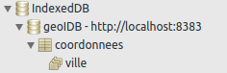

- FileStorage

https://developer.mozilla.org/en-US/docs/Using_files_from_web_applications

https://developer.mozilla.org/en-US/docs/Using_files_from_web_applications

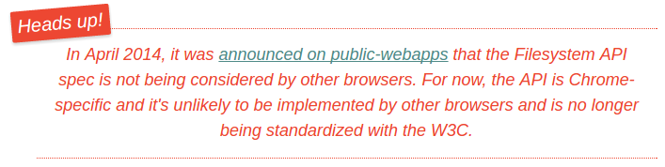

- Tester l'implémentation de HTML5 et agir en conséquence

Référence : http://diveintohtml5.org/detect.html

- Tester l'implémentation de HTML5

Objectif

Nous avons déjà vu quelques éléments de testing pour HTML5 et CSS3.
Mais il existe une bibliothèque JS qui permet de le faire : MODERNIZR à http://www.modernizr.com/.

Au 1er juillet 2015 la version est la 2.8.3.

Elle teste, en autres, les types et attributs suivants :

Input attributes : autocomplete, autofocus, list, placeholder, max, min, multiple, pattern, required, step.

Types : search, tel, url, email, datetime, date, month, week, time, datetime-local, number, range, color.

Éléments : output, datalist, optgroup, keygen, progress, meter.

Syntaxes de modernizr

Modernizr.élément
Modernizr.inputtypes.type
Modernizr.input.attribut

Avec comme exemples de valeurs :

Modernizr.applicationcache, Modernizr.geolocation, Modernizr.localstorage, Modernizr.video, Modernizr.canvas, ...

Modernizr.inputtypes.date, Modernizr.inputtypes.time, …

Modernizr.input.autofocus, Modernizr.input.required, …

Si Modernizr ne reconnaît pas un type ou un attribut il est toujours possible de tester ainsi :

Pour un élément

var element = document.createElement("output");
if (element != "[object HTMLOutputElement]") {
console.log("output inexistant !!!");
}

où vous adaptez l'HTML element.

Pour un type d'input

Pour un attribut

if (!("min" in document.createElement("input"))) {
console.log("L'attribut min est inexistant !!!");
}

Exemples de tests (Septembre 2012)

Le navigateur supporte-t-il les éléments video, date et l'attribut autofocus ? (Opera 12.x, Firefox 15.0.x, Chrome 22.x et IE 8).

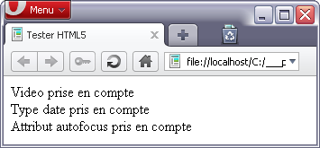

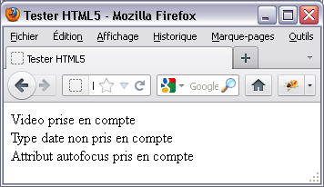

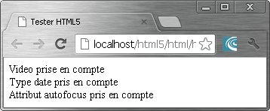

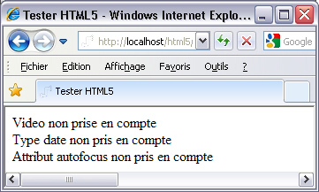

Code

<!DOCTYPE HTML>
<html lang="fr">
<!-- html5_tester.html -->
<head>
<title>Tester HTML5</title>
<meta charset="UTF-8" />
</head>

<body>
<label id="lbl_msg"></label>

<script src="../js/modernizr.js"></script>

<script>
// -----------------
function testerHTML5() {
var lblMsg = document.getElementById("lbl_msg");

// --- Test la prise en compte d'un element
if (Modernizr.video) {
lblMsg.innerHTML += "Video prise en compte<br/>";
}
else {
lblMsg.innerHTML += "Video non prise en compte<br/>";
}
// --- Test la prise en compte d'un type input
if (Modernizr.inputtypes.date) {
lblMsg.innerHTML += "Type date pris en compte<br/>";
}
else {
lblMsg.innerHTML += "Type date non pris en compte<br/>";
}
// --- Test la prise en compte d'un attribut d'element
if (Modernizr.input.autofocus) {
lblMsg.innerHTML += "Attribut autofocus pris en compte<br/>";
}
else {
lblMsg.innerHTML += "Attribut autofocus non pris en compte<br/>";
}
}

window.onload = testerHTML5;
</script>
</body>
</html>

Exercice

Vos navigateurs supportent-ils les canvas, les numbers et l'attribut required ?

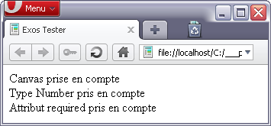

- Pallier l'absence d'un attribut

Objectif

Pallier l'absence d'un attribut d'un élément lorsque le navigateur ne supporte pas les nouveautés de HTML5.

Démarche

Tester le support de l'attribut.
Modifier les attributs de l'élément si besoin est ou solliciter une méthode remplaçante.

Exemple

Les attributs required, autofocus et placeholder (texte grisé à l'affichage du formulaire et effacé dès que l'élément prend le focus) sont testés.

Si l'attribut required n'existe pas on ajoute un code qui teste la saisie dans le champ en question.
Si l'attribut autofocus n'existe pas on utilise la méthode focus().
Si l'attribut placeholder n'existe pas on modifie les attributs value, style et ajoute un code pour l'événement onfocus.

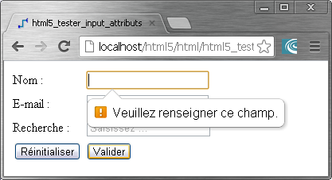

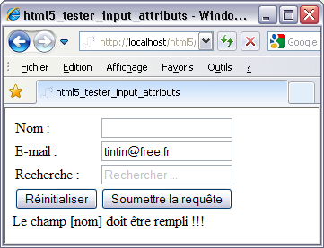

Code

<!DOCTYPE HTML>
<html lang="fr">
<!-- html5_tester_input_attributs.html -->
<!--
L'objectif est de tester certains attributs.
Quand il n'existe pas on ajoute un script pour l'element
-->
<head>
<title>html5_tester_input_attributs</title>
<meta http-equiv="Content-Type" content="text/html; charset=ISO-8859-1" />
<style type="text/css">
.gris{color: silver;}
.noir{color: black;}
</style>
</head>

<body>
<form action="" method="get" onsubmit="return soumettre();">
<table>
<tr>
<td>Nom : </td>
<td><input type="text" name="nom" id="nom" value="Tintin" required="required" /></td>
</tr>
<tr>
<td>E-mail : </td>
<td><input type="email" name="e_mail" id="e_mail" value="tintin@free.fr" autofocus="autofocus" /></td>
</tr>
<tr>
<td>Recherche : </td>
<td><input type="search" name="recherche" id="recherche" placeholder="Saisissez ..." /></td>
</tr>
<tr>
<td><input type="reset"/></td>
<td><input type="submit"/></td>
</tr>
</table>
</form>

<label id="lbl_msg"></label>

<script src="../js/modernizr.js"></script>

<script>
var lblMsg;
var obligatoire = false;

// ----------
function init() {
lblMsg = document.getElementById("lbl_msg");
// --- Si la propriete required n'existe pas pour un element de type input
//if (!("required" in document.createElement("input"))) {
if (!Modernizr.input.required) {
obligatoire = true;
lblMsg.innerHTML += "required non reconnu<br/>";
}
else {
lblMsg.innerHTML += "required reconnu<br/>";
}

// --- Si la propriete autofocus n'existe pas pour un element de type input
//if (!("autofocus" in document.createElement("input"))) {
if (!Modernizr.input.autofocus) {
document.getElementById("e_mail").focus();
lblMsg.innerHTML += "autofocus non reconnu<br/>";
}
else {
lblMsg.innerHTML += "autofocus reconnu<br/>";
}

// --- Si la propriete placeholder n'existe pas pour un element de type input
//if (!("placeholder" in document.createElement("input"))) {
if (!Modernizr.input.placeholder) {
document.getElementById("recherche").value = "Rechercher ...";
document.getElementById("recherche").setAttribute("class", "gris"); // --- OK
document.getElementById("recherche").setAttribute("onfocus", "effacerTexte();"); // --- OK
lblMsg.innerHTML += "placeholder non reconnu<br/>";
}
else {
lblMsg.innerHTML += "placeholder reconnu<br/>";
}
} /// init

// ---------------
function soumettre() {
if(obligatoire) {
if(document.getElementById("nom").value == "") {
lblMsg.innerHTML += "Le champ [nom] doit être rempli !!!<br/>";
return false;
}
}
} /// soumettre

// ------------------
function effacerTexte() {
document.getElementById("recherche").value = "";
document.getElementById("recherche").setAttribute("class", "noir");
} /// effacerTexte

// --- INIT
window.onload = init;
</script>
</body>
</html>

Exercice

Testez la reconnaissance de l'attribut min pour la saisie de l'âge d'une personne.
L'âge doit être compris entre 18 et 25 ans.

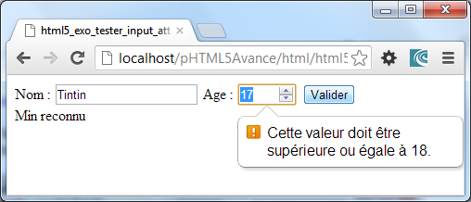

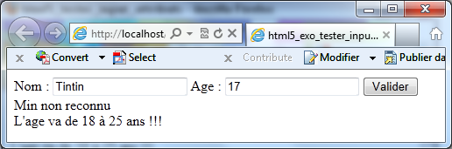

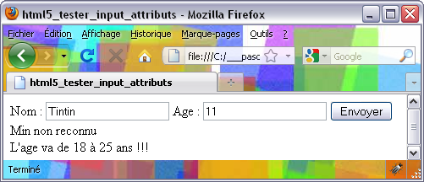

- Pallier l'absence d'un élément

Principe

Si l'élément n'est pas reconnu par le navigateur, il faut le remplacer par un autre. Soit par un élément HTML basique, soit par un élément plus sophistiqué disponible dans un framework ou une bibliothèque JavaScript (Dojo, jQuery, …).

Exemple basique avec datalist

Remplacer un <input type="text" /> qui utilise une <datalist> par une balise <select>.

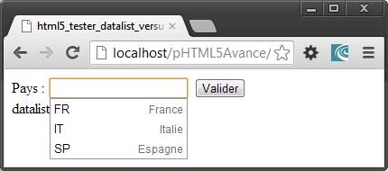

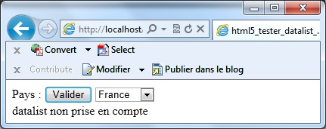

Modernizr.datalist non reconnu (version 2.5.2).

<!DOCTYPE HTML>
<html lang="fr">
<!-- html5_tester_datalist_versus_select.html -->
<!--
L'objectif est de tester datalist.
Quand il n'existe pas on ajoute l'element <select> par script
et on supprime l'input type text
-->
<head>
<title>html5_tester_datalist_versus_select</title>
<meta charset="UTF-8" />
</head>

<body>
<form action="" method="get" id="formulaire">
<label>Pays : </label>
<input type="text" name="pays" id="itPays" list="liste_pays" value="" />

<datalist id="liste_pays">
<option label="France" value="FR">
<option label="Italie" value="IT">
<option label="Espagne" value="SP">
</datalist>

<input type="submit" value="Valider" />
</form>

<label id="lbl_msg"></label>

<script>
// -----------------
function testerHTML5() {
var formulaire = document.getElementById("formulaire");
var lblMsg = document.getElementById("lbl_msg");

// Le test sans Modernizr
// On tente d'ajouter un element datalist
var dl = document.createElement("datalist");

// Si l'élement ajouté n'est pas un objet datalist
if(dl !== "[object HTMLDataListElement]") {
lblMsg.innerHTML = "datalist non prise en compte";
formulaire.removeChild(itPays);

var liste = document.createElement("select");

var op = document.createElement("option");
op.setAttribute("value", "FR");
op.innerHTML = "France";
liste.appendChild(op);

var op = document.createElement("option");
op.setAttribute("value", "IT");
op.innerHTML = "Italie";
liste.appendChild(op);

var op = document.createElement("option");
op.setAttribute("value", "SP");
op.innerHTML = "Espagne";
liste.appendChild(op);

liste.setAttribute("id", "pays");
liste.setAttribute("name", "pays");
formulaire.appendChild(liste);
}
else {
lblMsg.innerHTML = "datalist pris en compte";
}
} /// testerHTML5

// --- INIT
window.onload = testerHTML5;
</script>
</body>
</html>

Exercices

1) Gérez l'absence du type date (qui affiche un calendrier).

IE8

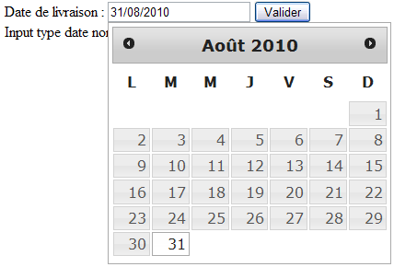

Chrome 20.x

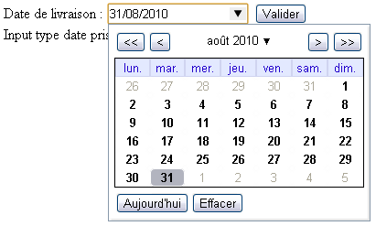

2) Remplacez l'élément <output> si nécessaire.

modernizr.js (version < 2.x) ne reconnaît pas output.

Opera : l'élément output existe.
IE8 : l'élément output n'existe pas.

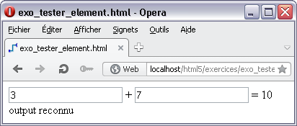

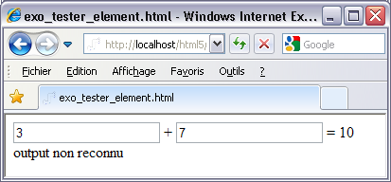

- Canvas

- Définition

L'élément <canvas> est utilisé pour créer des éléments 2D et 3D à la volée avec du JavaScript.
Cet élément est proche de l'élément <img> par certains côtés mais ne possède que les attributs width et height.

Pour les dernières versions les principaux navigateurs supporte cet élément.

x | x | x | x

Syntaxe HTML

<canvas id="canevas" width="largeur" height="hauteur">
Message en cas d'erreur
</canvas>

Il est préférable d'identifier l'élément canvas.
Le dimensionnement peut être spécifié en HTML et en CSS (sauf qu'en CSS ça bogue avec Chrome) ! Par défaut l'élément <canvas> est de 300 px sur 150px.
Ensuite il faut coder en JavaScript.

Contenu alternatif : pour les navigateurs qui n'implémente pas l'élément <canvas> il faut fournir un contenu alternatif. Il suffit de placer un texte ou même une image entre la balise ouvrante et la balise fermante.

Pour pouvoir dessiner il faut préciser le contexte (actuellement 2D) grâce à la méthode getContext("2d") de l'objet <canvas>.

Références :

https://developer.mozilla.org/fr/Tutoriel_canvas

http://dev.opera.com/articles/view/html-5-canvas-the-basics/

http://caimansys.com/painter/ : un exemple d'interface permettant de créer des dessins.

http://www.benjoffe.com/code/demos/canvascape/ : un exemple de jeu.

- Quelques méthodes

Méthode | Fonctionnalité
Contexte = canvas.getContext('2d') | Crée un contexte qui permet de dessiner.
Context.beginPath() | Ouvre le chemin pour dessiner.
Context.closePath() | Ferme le chemin.
Context.fillRect() | Dessine un rectangle plein.
Context.strokeRect() | Dessine un rectangle vide.
Context.clearRect() | Efface un rectangle.
Context.moveTo() | Déplace le pointeur.
Context.lineTo() | Trace une ligne.
Context.arc() | Dessine un arc.
Context.fillText() | Ecrit un texte.
Context.drawImage() | Dessine une image.

- Quelques attributs

Attribut | Description
Context.strokeStyle | Définit la couleur d'une ligne ou d'une bordure. La couleur peut être définie par un nom, une valeur hexadécimale, la fonction rgb(R,G,B) ou encore la fonction rgba(R,G,B, transparence).
Context.fillStyle | Définit la couleur de remplissage.
Context.lineWidth | Définit l'épaisseur d'une ligne.
Context.lineJoin | "miter" (pointu), "round" (arrondi), "bevel" (droit) . Permet de créer une pointe de flèche par exemple.
Canvas.width | Récupère la largeur du canevas.
Canvas.height | Récupère la hauteur du canevas.
Canvas.font | La police de caractères.

- Un rectangle avec les couleurs par défaut

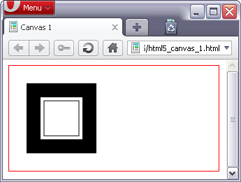

La seule forme primitive de canvas est le rectangle.

Syntaxes

Les coordonnées 0,0 sont en haut à gauche.

Création du contexte pour dessiner via la récupération du contexte 2D; cela correspond à l'API utilisée.

var contexte = canvas.getContext('2d');

Dessin d'un rectangle plein

contexte.fillRect(x,y,largeur,hauteur);

Dessin d'un rectangle

contexte.strokeRect(x,y,largeur,hauteur);

Effacement d'un rectangle

contexte.clearRect(x,y,largeur,hauteur);

<!DOCTYPE HTML>

<html>
<!-- html5_canvas_1.html -->
<!-- Rectangles, couleurs de base -->

<head>
<title>Canvas 1</title>

<meta name="viewport" content="user-scalable=no, width=device-width, initial-scale=1.0, maximum-scale=1.0" />
<meta charset="utf-8" />

<script>
// ----------------
function dessiner() {
var canvas = document.getElementById('canevas');

if(canvas.getContext) {
var contexte = canvas.getContext('2d');

// --- xxxRect(x,y,largeur,hauteur)
contexte.fillRect(20,20,100,100); // --- Dessine un rectangle plein noir
contexte.clearRect(40,40,60,60); // --- Efface un rectangle
contexte.strokeRect(50,50,40,40); // --- Dessine un rectangle
}
}
windows.onload = dessiner;
</script>

<style type="text/css">
canvas{ border: 1px solid red; }
</style>
</head>

<body>
<canvas id="canevas" width="300" height="150">
Votre navigateur ne supporte pas l'élément canvas
</canvas>
</body>

</html>

- Rectangles en couleurs

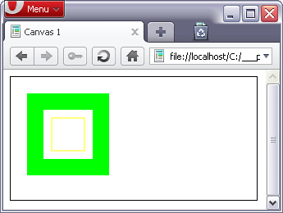

Syntaxes

Couleur du remplissage (Par défaut noir)

Contexte.fillStyle = couleur

Couleur du trait (Par défaut gris clair)

Contexte.strokeStyle = couleur

Largeur du trait (Par défaut 1px)

Contexte.lineWidth = pixels

Code

Placez ces lignes après avoir récupéré le contexte et avant de dessiner les rectangles

contexte.fillStyle = '#0F0'; // Vert
contexte.strokeStyle = 'yellow'; // Jaune
contexte.lineWidth = 1;

- Lignes

Objectif et démarche



Canvas ne permet de créer qu'une forme primitive - le rectangle. Toutes les autres formes sont créées en combinant un ou plusieurs chemins.
Il faut au départ créer un chemin.
Ensuite il faut tracer une ligne d'un point A à un point B.
Et puis dessiner.
Et enfin fermer le chemin.

Syntaxes

Créer un chemin

contexte.beginPath()

Fermer un chemin

contexte.closePath()

Se positionner

contexte.moveTo(x,y);

Définir une ligne

contexte.lineTo(x,y);

Dessiner

contexte.stroke()

Code

<!DOCTYPE html>
<html>
<head>
<title>html5_canvas_droite</title>
<meta name="viewport" content="user-scalable=no, width=device-width, initial-scale=1.0, maximum-scale=1.0" />
<meta charset="utf-8" />
<style type="text/css">
#canevas{ border: 1px solid black;}
</style>
</head>

<body>
<div>
<canvas id="canevas">
Votre navigateur ne supporte pas l'élément canvas
</canvas>
</div>

<script>
/*
* init
*/
function init() {
var canevas = document.getElementById("canevas");
if (canevas.getContext) {
var contexte = canevas.getContext('2d');
dessinerDroite(contexte);
}
} /// init

/*
* dessinerDroite
*/
function dessinerDroite(contexte) {
contexte.beginPath();
contexte.strokeStyle = 'black';
contexte.lineWidth = 0.5;
contexte.moveTo(20,100);
contexte.lineTo(100,10);
contexte.stroke();
contexte.closePath();
} /// dessinerDroite

// -----------------
window.onload = init;
</script>

</body>
</html>

- Points

Un point est pour canvas une ligne de 1,1 ou un rectangle (1,1) ou plus … (2,2) par exemple.

<!DOCTYPE html>
<html>
<head>
<title>html5_canvas_point</title>

<meta charset="UTF-8">
<meta name="viewport" content="user-scalable=no, width=device-width, initial-scale=1.0, maximum-scale=1.0" />

<style type="text/css">
#canevas{ border: 1px solid black;}
</style>
</head>

<body>
<div>
<canvas id="canevas">
Votre navigateur ne supporte pas l'élément canvas
</canvas>
</div>

<script>
// ----------
function init() {
var canevas = document.getElementById("canevas");
if (canevas.getContext) {
var contexte = canevas.getContext('2d');
dessinerPoint(contexte);
}
} /// init

// -------------------
function dessinerPoint(contexte) {
contexte.strokeStyle = 'red';
contexte.lineWidth = 1;

contexte.beginPath();

// --- Avec une ligne
// x,y
contexte.moveTo(20, 100);
contexte.lineTo(21, 101);

// --- Avec un rectangle
contexte.fillRect(50,50, 1,1);

contexte.stroke();
contexte.closePath();
} /// dessinerPoint

// -----------------
window.onload = init;
</script>

</body>
</html>

- Triangles

Objectif et démarche

La figure triangle n'existe pas. Le triangle est créé à partir de lignes.
Il faut au départ créer un chemin.
Ensuite il faut tracer une ligne d'un point A à un point B, puis une autre du point B à un point C et enfin de C à A.
Puis dessiner.
Et enfin fermer le chemin.

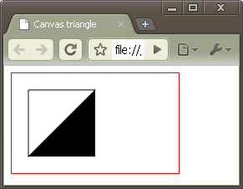

Syntaxes

Comme pour les lignes.

Dessiner

contexte.stroke() // --- Tracé de lignes

contexte.fill() // --- Tracé plein

Code

<!DOCTYPE HTML>

<html>

<!-- html5_canvas_triangle.html -->
<head>
<title>Canvas triangle</title>

<meta name="viewport" content="user-scalable=no, width=device-width, initial-scale=1.0, maximum-scale=1.0" />
<meta charset="utf-8" />

<script>
// ----------------
function dessiner() {
var canvas = document.getElementById('canevas');

if(canvas.getContext) {
var contexte = canvas.getContext('2d');

// --- Cree un chemin
contexte.beginPath();
// --- Le premier triangle
// --- moveTo(x,y)
contexte.moveTo(20,20);
// --- lineTo(x,y) à partir du point actuel dans le chemin
// --- ie soit le point atteint avec moveTo()
// --- soit le point de la fin de ligne précédemment tracée
contexte.lineTo(20,100); // AB
contexte.lineTo(100,20); // BC
contexte.lineTo(20,20); // CA
contexte.stroke(); // --- Dessine un triangle
contexte.closePath();

// --- Le deuxième triangle
contexte.beginPath();
contexte.moveTo(100,20);
contexte.lineTo(100,100);
contexte.lineTo(20,100);
contexte.fill(); // --- Dessine un triangle plein
contexte.closePath();
}
}
windows.onload = dessiner;
</script>
</head>

<body>
<canvas id="canevas">
Votre navigateur ne supporte pas l'élément canvas
</canvas>
</body>

</html>

- Arcs et cercles

Objectif et démarche

Pour dessiner un arc ou un cercle on utilise une seule fonction : la fonction arc(). Un cercle est un arc fermé.
Là aussi, il faut au préalable créer un chemin ...

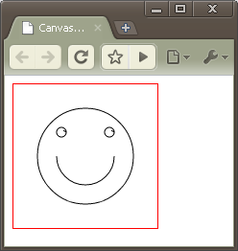

Syntaxe

arc(int centreX, int centreY, int rayon, float angleDebut, float angleFin, booléen sensInverseDesAiguilles)

Le point de départ d'un arc est centreX + rayon pour x et y pour y.
Pour un cercle le paramètre sensInverseDesAiguilles est indifférent.
Pour un arc cela a en revanche de l'importance.
Rappel : le périmètre d'un cercle est R * PI * 2.
Et le paramètre angleFin est à calculer en fonction du périmètre à parcourir. Par exemple PI*2 pour dessiner un cercle et PI pour dessiner un demi-cercle …

Remarques

Si vous enlevez les moveTo(x,y) vous obtiendrez ceci :

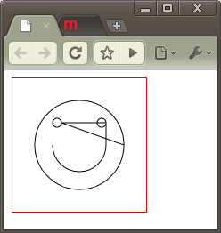

parce qu'automatiquement une ligne sera tracée entre le point de départ de l'arc n et le point de départ de l'arc n+1. C'est pour ce motif qu'il faut se déplacer au départ (à 3h15) ou sur n'importe quel point de l'arc nouveau.

Code

<!DOCTYPE HTML>

<html>
<!-- html5_canvas_cercles.html -->

<head>
<title>Canvas cercles</title>

<meta name="viewport" content="user-scalable=no, width=device-width, initial-scale=1.0, maximum-scale=1.0" />
<meta charset="utf-8" />

<script>
// ----------------
function dessiner() {
var canvas = document.getElementById('canevas');

if(canvas.getContext) {
var contexte = canvas.getContext('2d');

contexte.beginPath();
// --- arc(centre x, centre y, rayon, angle debut, angle fin, sens inverse des aiguilles)
contexte.arc(75,75,50,0,Math.PI*2,true); // --- Visage

// --- On se deplace sur la courbe, au point de depart
// --- CentreX + rayon, centreY
contexte.moveTo(55,50);
contexte.arc(50,50,5,0,Math.PI*2,true); // --- Oeil gauche

contexte.moveTo(105,50); // -- On se deplace sur la courbe
contexte.arc(100,50,5,0,Math.PI*2,true); // --- Oeil droit

contexte.moveTo(105,75); // -- On se deplace sur la courbe
contexte.arc(75,75,30,0,Math.PI,false); // --- Bouche

contexte.stroke(); // --- Dessine une ou plusieurs figures
contexte.closePath();
}
}
windows.onload = dessiner;
</script>

<style type="text/css">
canvas{ border: 1px solid red; }
</style>
</head>

<body>
<canvas id="canevas" width="150" height="150">
Votre navigateur ne supporte pas l'élément canvas
</canvas>
</body>

</html>

- Ecrire du texte

Objectif

Ecrire du texte.

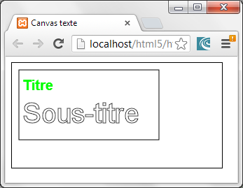

Syntaxes

Ecriture du texte

contexte.fillText('Texte', x, y) ; // Texte plein

contexte.strokeText('Texte', x, y) ; // Texte creux

Choix de la police

contexte.font("graisse taille police")

Graisse : normal, bold, italic.
Taille : en pixels.
Police : nom d'une police.

Choix de la couleur

contexte.fillStyle = 'couleur'

contexte.strokeStyle = 'couleur'

Alignement horizontal

contexte.align = 'alignement'

Alignement : start, end, left, right, center.

Alignement vertical

contexte.textBaseline = 'alignement'

Alignement : top, hanging, middle, alphabetic, ideographic, bottom.

Code

<!DOCTYPE HTML>

<html>
<!-- html5_canvas_texte.html -->

<head>
<title>Canvas texte</title>

<meta name="viewport" content="user-scalable=no, width=device-width, initial-scale=1.0, maximum-scale=1.0" />
<meta charset="utf-8" />

<style type="text/css">
canvas{ border: 1px solid black; }
</style>

<script>
// ----------------
function dessiner() {
var canvas = document.getElementById('canevas');

if(canvas.getContext) {
var contexte = canvas.getContext('2d');

contexte.strokeRect(10, 10, 200, 100);

contexte.fillStyle = '#0F0';
contexte.font = 'bold 20px sans-serif';
contexte.textBaseline = 'top';
contexte.fillText('Titre', 15, 20);

contexte.strokeStyle = '#000';
contexte.font = 'normal 40px sans-serif';
contexte.strokeText('Sous-titre', 15, 50);
}
}
windows.onload = dessiner;
</script>
</head>

<body>
<canvas id="canevas" width="300" height="150">
Votre navigateur ne supporte pas l'élément canvas
</canvas>
</body>

</html>

- Insérer une image

Objectif

Insérer une image dans un <canvas>.

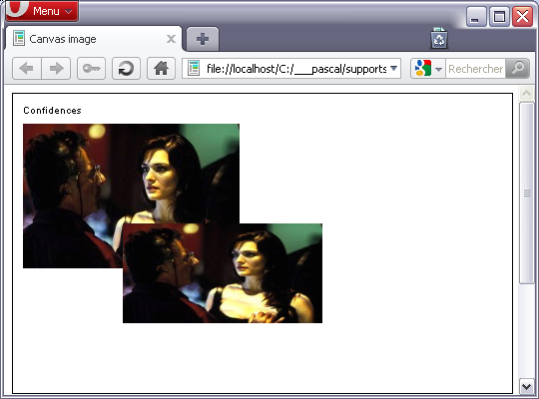

Syntaxe

contexte.drawImage(idImage, x, y[, largeur, hauteur, ])

Code

<!DOCTYPE HTML>

<html>
<!-- html5_canvas_image.html -->

<head>
<title>Canvas image</title>

<meta name="viewport" content="user-scalable=no, width=device-width, initial-scale=1.0, maximum-scale=1.0" />
<meta charset="utf-8" />

<style type="text/css">
canvas{ border: 1px solid black; }
</style>

<script>
// ----------------
function dessiner() {
var canvas = document.getElementById('canevas');

if(canvas.getContext) {
var contexte = canvas.getContext('2d');

contexte.fillText('Confidences', 10, 20);
contexte.drawImage(confidences, 10, 30); // --- Affichage
contexte.drawImage(confidences, 110, 130, 200, 100); // --- Affichage et redimensionnement
}
}
windows.onload = dessiner;
</script>
</head>

<body>
<canvas id="canevas" width="500" height="300">
Votre navigateur ne supporte pas l'élément canvas
</canvas>
<br/>
<img src="3a.jpg" id="confidences" name="confidences" alt="Confidences" />
</body>

</html>

- Animation : petite introduction

- Animation autonome : le temps

Objectif

Déplacer un cercle dans un rectangle (OK navigateur, OK smartphone).

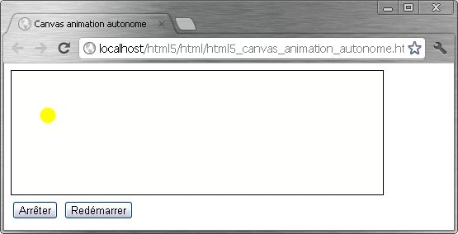

Démarche

On affiche la balle avec un cercle de couleur.
On efface la balle avec un cercle blanc.
On utilise setInterval() et clearInterval() pour lancer et arrêter le mouvement.

Codes

<!DOCTYPE HTML>
<html>
<!-- html5_canvas_animation_autonome.html -->
<!-- Balle rebondissante -->
<head>
<title>Canvas animation autonome</title>

<meta name="viewport" content="user-scalable=no, width=device-width, initial-scale=1.0, maximum-scale=1.0" />
<meta charset="utf-8" />

<style type="text/css">
canvas{ border: 1px solid black; }
</style>

<script src="../js/html5_canvas_animation_autonome.js"></script>
</head>

<body>
<canvas id="canevas" width="450" height="150">
Votre navigateur ne supporte pas l'élément canvas
</canvas>
<br/>
<input type="button" id="btArreter" value="Arrêter" />
<input type="button" id="btRedemarrer" value="Redémarrer" />
</body>
</html>

/*
* html5_canvas_animation_autonome.js
*/
var contexte;
var centreX = 10, centreY = 10, rayon = 10, angleDebut = 0, angleFin = Math.PI * 2, sens = true;
var largeurMax, hauteurMax;
var pasX = 1, pasY = 1;
var intervalle;

/*
*
*/
function initialisation() {
document.getElementById('btArreter').onclick = arreter;
document.getElementById('btRedemarrer').onclick = redemarrer;
var canvas = document.getElementById('canevas');
if (canvas.getContext) {
contexte = canvas.getContext('2d');
contexte.strokeStyle = "white";
largeurMax = canvas.width;
hauteurMax = canvas.height;
intervalle = setInterval(dessiner, 10);
}
}
/*
*
*/
function arreter() {
clearInterval(intervalle);
}
/*
*
*/
function redemarrer() {
intervalle = setInterval(dessiner, 10);
}
/*
*
*/
function dessiner() {
// --- Pametrage de la couleur du pourtour
contexte.strokeStyle = "white";

// --- On efface la balle
contexte.beginPath();
contexte.fillStyle = 'white';
// --- arc(centre x, centre y, rayon, angle debut, angle fin, sens inverse des aiguilles)
contexte.arc(centreX, centreY, rayon, angleDebut, angleFin, sens); // --- Balle
contexte.fill(); // --- Dessine un cercle (Remplissage)
contexte.stroke(); // --- Dessine un cercle (Pourtour)
contexte.closePath(); // --- Facultatif

// --- On affiche la balle
contexte.beginPath();
contexte.fillStyle = 'yellow';
centreX += pasX;
centreY += pasY;
contexte.arc(centreX, centreY, rayon, angleDebut, angleFin, sens); // --- Balle
contexte.fill();
contexte.stroke();
contexte.closePath();

// --- Rebonds contre les parois
if (centreY === hauteurMax) {
pasY = -pasY;
}
if (centreY === -5) {
pasY = -pasY;
}
if (centreX === largeurMax) {
pasX = -pasX;
}
if (centreX === -5) {
pasX = -pasX;
}
}

/*
*
*/
window.onload = initialisation;

- Animation guidée par l'utilisateur

Objectif

L'utilisateur déplace un petit rectangle au moyen des touches du clavier (Touches H,D,B,G et touches fléchées) ou des boutons (OK navigateur, KO smartphone).

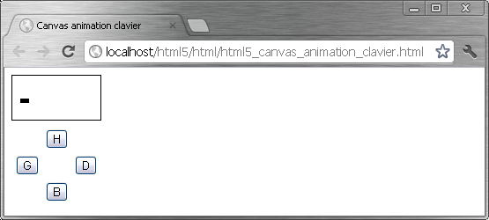

Démarche

Le déplacement avec les boutons est réalisé au moyen d'une gestion événementielle souris classique (onclick).
Le déplacement avec les touches du clavier est réalisé au moyen d'une gestion événementielle clavier classique (onkeyup).

Les fonctions anonymes de gestion des clics sur les boutons appellent la fonction deplacer().
La fonction bouger(e) gère les frappes sur les touches du clavier. Elle appelle la fonction deplacer().
La fonction deplacer() modifie les valeurs de X et de Y et appelle les fonction effacer() et dessiner().
la fonction effacer() efface le petit rectangle.
La fonction dessiner() redessine le petit rectangle.

Code

<!DOCTYPE HTML>
<html>
<!-- html5_canvas_animation_clavier.html -->
<!-- Deplacement d'un rectangle avec des boutons ou les touches du clavier -->
<!-- OK Chrome !!! en 2014, KO Opera Mobile -->
<head>
<title>Canvas animation clavier</title>

<meta name="viewport" content="user-scalable=no, width=device-width, initial-scale=1.0, maximum-scale=1.0" />
<meta charset="UTF-8">

<style type="text/css">
canvas{ border: 1px solid black; }
</style>

<script src="../js/html5_canvas_animation_clavier.js"></script>
</head>

<body>
<canvas id="canevas" width="100" height="50">
Votre navigateur ne supporte pas l'élément canvas
</canvas>

<table>
<tr>
<td>&nbsp;</td>
<td><input type="button" id="btHaut" value="H" /></td>
<td>&nbsp;</td>
</tr>
<tr>
<td><input type="button" id="btGauche" value="G" /></td>
<td>&nbsp;</td>
<td><input type="button" id="btDroite" value="D" /></td>
</tr>
<tr>
<td>&nbsp;</td>
<td><input type="button" id="btBas" value="B" /></td>
<td>&nbsp;</td>
</tr>
</table>
</body>
</html>

/*
* html5_canvas_animation_clavier.js
*/
var canvas;
var contexte;
var x = 0, y = 10;
var largeur = 10, hauteur = 5;
var largeurMax, hauteurMax;

/*
*
* @returns {initialisation}
*/
function initialisation() {
// OK FX, IE, Safari et Opera
// KO Chrome
// KO Mobiles

/*
* LE CLAVIER
*/
document.onkeyup = bouger;

/*
* LES CLICS
*/
document.getElementById("btHaut").onclick = function() {
deplacer('H');
};
document.getElementById("btDroite").onclick = function() {
deplacer('D');
};
document.getElementById("btBas").onclick = function() {
deplacer('B');
};
document.getElementById("btGauche").onclick = function() {
deplacer('G');
};

canvas = document.getElementById('canevas');
if (canvas.getContext) {
contexte = canvas.getContext('2d');
largeurMax = canvas.width;
hauteurMax = canvas.height;
dessiner();
}
}
/*
*
*/
function deplacer(asDirection) {
effacer();

if (asDirection === "H" && y > 0) {
y--; // haut
}
if (asDirection === "D" && x < largeurMax - 10) {
x++; // droite
}
if (asDirection === "B" && y < hauteurMax) {
y++; // bas
}
if (asDirection === "G" && x > 0) {
x--; // gauche
}

dessiner();
}
/*
*
*/
function dessiner() {
contexte.fillRect(x, y, largeur, hauteur);
}
/*
*
*/
function effacer() {
contexte.clearRect(x, y, largeur, hauteur);
}
/*
*
*/
function bouger(e) {
var oEvent = window.event || e;

switch (oEvent.which) {
case 38:
deplacer('H'); // --- Fleche haut
break;
case 39:
deplacer('D'); // --- Fleche droite
break;
case 40:
deplacer('B'); // --- Fleche bas
break;
case 37:
deplacer('G'); // --- Fleche gauche
break;

case 72:
deplacer('H'); // --- Touche H
break;
case 68:
deplacer('D'); // --- Touche D
break;
case 66:
deplacer('B'); // --- Touche B
break;
case 71:
deplacer('G'); // --- Touche G
break;
default:
//default code block
}
}

/*
*
*/
window.onload = initialisation;

- Un histogramme statique

Objectif

Dessiner un histogramme basique avec des axes x et y et trois bâtons.
Les données sont statiques. Les couleurs aussi.

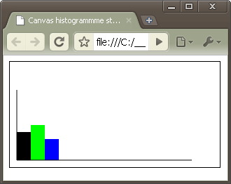

Démarche

Définir les coordonnées du point (0,0), les longueurs des axes, la largeur des bâtons.
Dessiner les axes,
Dessiner les bâtons.

Code

<!DOCTYPE HTML>

<html>
<!-- html5_canvas_histogrammme_statique.html -->
<!-- Une couleur par baton -->
<head>
<title>Canvas histogrammme statique</title>

<meta name="viewport" content="user-scalable=no, width=device-width, initial-scale=1.0, maximum-scale=1.0" />
<meta charset="utf-8" />

<script>
// ----------------
function dessiner() {
var canvas = document.getElementById('canevas');

if(canvas.getContext) {
var contexte = canvas.getContext('2d');

// --- Points 0,0 de x,y
var x = 10, y = 140;
// --- Largeur du baton, hauteur du baton
var largeur = 20, hauteur;
// --- Longeur de l'axe des abscisses, longueur de l'axe des ordonnes
var maxX = 250, maxY = 100;

contexte.beginPath();
// --- Les axes : le point 0,0 est en 10,140
contexte.moveTo(x, y);
contexte.lineTo(x, y-maxY); // --- L'axe des ordonnees
contexte.moveTo(x, y);
contexte.lineTo(x+maxX, y); // --- L'axe des abscisses

// --- Le point de depart en y sera y - hauteur
// --- Dessine baton 1 en noir puisque fillStyle n'est pas precise
hauteur = 40;
contexte.fillRect(x, y-hauteur, largeur, hauteur);

// --- Dessine baton 2 en vert
x += largeur; // --- "Deplacement" vers la droite
hauteur = 50;
contexte.fillStyle = "rgb(0,255,0)";
contexte.fillRect(x, y-hauteur, largeur, hauteur);

// --- Dessine baton 3 en bleu
x += largeur;
hauteur = 30;
contexte.fillStyle = "rgb(0,0,255)";
contexte.fillRect(x, y-hauteur, largeur, hauteur);

contexte.stroke();
contexte.closePath();
}
}
windows.onload = dessiner;
</script>
</head>

<body>
<canvas id="canevas" width="300" height="150">
Votre navigateur ne supporte pas l'élément canvas
</canvas>
</body>

</html>

- Un histogramme dynamique

Objectif

Dessiner un histogramme basique avec des axes x et y et des bâtons.
Les données sont dynamiques. Les couleurs aussi.

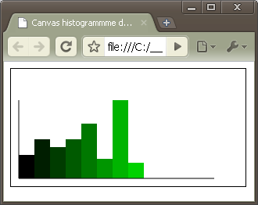

Démarche

Les données sont stockées dans un tableau … statique!
Une boucle permettra de générer les bâtons.
Les couleurs seront générées à partir de la fonction rgb(rouge, vert, bleu) qui est une chaîne de caractères. Il s'agit de faire une concaténation.

Code

<!DOCTYPE HTML>

<html>
<!-- html5_canvas_histogrammme_dynamique.html -->
<head>
<title>Canvas histogrammme dynamique</title>
<meta name="viewport" content="user-scalable=no, width=device-width, initial-scale=1.0, maximum-scale=1.0" />
<meta charset="utf-8" />
<script>
// ----------------
function dessiner() {
var canvas = document.getElementById('canevas');
var tDonnees = new Array(30,50,40,50,70,25,100,20);
var vert = 0;

if(canvas.getContext) {
var contexte = canvas.getContext('2d');

// --- Points 0,0 de x,y
var x = 10, y = 140;
var largeur = 20, hauteur;
var maxX = 250, maxY = 100;

contexte.beginPath();
// --- Les axes : le point 0,0 est en 10,140
contexte.moveTo(x, y);
contexte.lineTo(x, y-maxY); // --- L'axe des ordonnees
contexte.moveTo(x, y);
contexte.lineTo(x+maxX, y); // --- L'axe des abscisses

// --- Le point de depart en y sera y - hauteur
// --- Dessine les batons en fonction du tableau, les couleurs varient
for(var i=0; i<tDonnees.length; i++) {
hauteur = tDonnees[i];
contexte.fillStyle = "rgb(0," + vert + ",0)";
contexte.fillRect(x, y-hauteur, largeur, hauteur);
x += largeur;
vert += 30;
}
contexte.stroke();
contexte.closePath();
} /// if canvas
} /// dessiner()
windows.onload = dessiner;
</script>

<style type="text/css">
canvas{ border: 1px solid black; }
</style>
</head>

<body>
<canvas id="canevas" width="300" height="150">
Votre navigateur ne supporte pas l'élément canvas
</canvas>
</body>

</html>

- Exercices au choix

Reprenez l'histogramme précédent et affichez des légendes (du graphique et des axes) ainsi que les valeurs des Y.

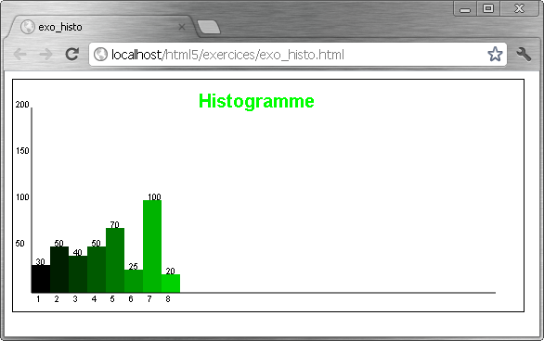

Autres

Histo+ : le même mais avec des données XML (ou JSON).

Le petit jeu :

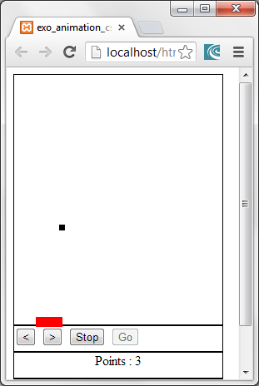

- ANNEXES

- Le site TP

Préférences : LocalStorage
Authentification : SessionStorage

Catalogue : OffLine
Panier : IndexedDB

Eventuellement IndexedDB pour la localisation des boutiques avec Google Maps derrière.

- Les balises HTML

En rouge les balises du HTML 4 non reconnues en HTML5.
En vert les nouvelles balises du HTML5.
En bleu les balises modifiées.
En violet les balises "limites".

Pour les balises du HTML 4 cf le support html.doc.

Balise | Description
<!--> | Commentaire
<!DOCTYPE> | Le type de document. En HTML5 le DOCTYPE est une balise non fermée, avec une seule valeur HTML, et est insensible à la casse.
<a> | Ancre mais …
<abbr> | Abréviation
<acronym> | Acronyme – Utilisez <abbr>
<address> | Adresse
<applet> | Applet – Utilisez <object>
<area> | Zone d'image
<article> | Article
<aside> | Elément tangent
<audio> | Contrôle audio
<b> | Bold – Utilisez CSS
<base> | Définit, dans le <head> un lien par défaut pour tous les liens de la page
<basefont> | Police – Utilisez CSS
<bdo> | Bidirectional override – Utilisez pour prévenir d'une lecture inverse du texte (De la droite vers la gauche)
<big> | Big - Utilisez CSS
<blockquote> | Citation décalée vers la droite
<body> | Corps de requête http
<br/> | Saut de ligne
<button> | Bouton
<canvas>
<caption>
<center> | Centré - Utilisez CSS
<cite> | Citation
<code> | Code
<col>
<colgroup>
<command>
<datalist> | Liste de suggestions
<dd>
<del>
<details>
<dfn> | Définition. Rendu
<dir> | Liste – Utilisez <ul>
<div> | Élément block générique
<dl>
<dt>
<em> | Utilisez plutôt du CSS.
<embed> | Elément incoprporé tel un plugin (Flash, …)
<fieldset>
<figcaption>
<figure> | Permet d'encadrer une image et de lui adjoindre une légende
<font> | Police – Utilisez CSS
<footer> | Pied de page ou de section
<form> | Formulaire
<frame> | Cadre
<frameset> | Ensemble de cadres
<h1> - <h6> | Titre. Du plus large au plus petit.
<head> | En-tête HTTP
<header> | En-tête de page ou de section
<hgroup>
<hr/> | Horizontal rule – Ligne horizontale.
<html> | No comment ☺
<i> | Italic - Utilisez CSS (<em> l'a souvent remplacée)
<iframe> | Cadre interne
<img> | Image
<input> | Zone de saisie
<ins>
<keygen> | Générateur de clés
<kbd>
<label> | Etiquette
<legend>
<li> | Élément de liste non numérotée
<link> | Lien
<map> | Pour le découpage d'images
<mark> | Mise en exergue
<menu>
<meta> | Metadata du <head>
<meter>
<nav> | Section de navigation
<noframes> | Utilsé dans le cadre des frames
<noscript> | Pour avertir les navigateurs ne supportant pas JavaScript
<object> | Pour l'incorporation d'objets (Applets, …)
<ol> | Liste numérotée
<optgroup> | Regroupe des <option>au sein d'un <select>
<option> | Élement de liste déroulante – Cf la balise select
<output> | Champ de sortie pour un message
<p> | Paragraphe
<param> | Paramètre de la balise <object>
<pre> | Préserve les espaces et l'indentation et affiche le texte dans une police non proportionnelle
<progress>
<q> | Citation : met le texte entre ""
<rp>
<rt>
<ruby>
<s> | Strike – Barré – Utilisez CSS
<samp> | Exemple.
<script> | Script – cf JavaScript
<section> | Section, chapitre, …
<select> | Liste dépulante ou liste. Elément de formulaire.
<small> | No comment ☺
<source>
<span> | Texte (Inline)
<strike> | Barré – Utilisez CSS
<strong> | Utilisez plutôt du CSS
<style> | Style – cf CSS
<sub> | "Imposant" … le contraire de exposant
<summary> | Résumé de <table>
<sup> | Exposant
<table> | Table HTML
<tbody> | Corps de table
<td> | Table data – donnée d'une cellule de table
<textarea> | Zone de saisie multiligne
<tfoot> | Pied de table
<th> | Donnée de cellule de <thead>
<thead> | En-tête de table
<time> | Datation … principalement d'un article
<title> | Titre du document. Dans le <head> c'est le seul élément visible.
<tr> | Table row – Ligne de table
<tt> | Télétype – Utilisez CSS
<u> | Underline – Utilisez CSS
<ul> | Liste non numérotée
<var> | Une variable
<video> | Contrôle video
<xmp> | Texte non proportionnel – Utilisez <pre>

- Une page pas à pas

En-tête
Navigation
Introduction
Zone principale | Sidebar
Pied

- Phase 1 : La macro structure et les textes

<!DOCTYPE html>

<html>

<head>
<title>HTML5-Pas à pas-1</title>
<meta charset="UTF-8">
</head>

<body>

<header>
<!-- En-tête de page - Header -->
En-tête
</header>

<nav>
<!-- Navigation -->
Menu
</nav>

<section>
<!-- Introduction -->
Introduction
</section>

<section>
<!-- Zone principale -->
<article>
<!-- Article -->
Article
</article>
<aside>
<!-- Sidebar - Encadré -->
Encadré
</aside>
</section>

<footer>
<!-- Pied - Footer -->
Pied
</footer>

</body>

</html>

- Phase 2 : le style

<!DOCTYPE html>

<html>

<head>
<title>HTML5-Pas à pas-2</title>
<meta charset="UTF-8">
<style>
*{margin: 0; padding: 0; color: white;}
#entete{ background-color: silver;}
#menu{ background-color: black;}
#intro{ background-color: gray;}
#principale{ background-color: white;}
#article{ background-color: greenyellow; width: 70%; min-height: 300px; float: left;}
#aside{ background-color: yellow; width: 30%; min-height: 300px;; float: left;}
#pied{ background-color: silver; clear: both;}
</style>
</head>

<body>

<header id="entete">
<!-- En-tête de page - Header -->
En-tête
</header>

<nav id="menu">
<!-- Navigation -->
Menu
</nav>

<section id="intro">
<!-- Introduction -->
Introduction
</section>

<section id="principale">
<!-- Zone principale -->
<article id="article">
<!-- Article -->
Article
</article>
<aside id="aside">
<!-- Sidebar - Encadré -->
Encadré
</aside>
</section>

<footer id="pied">
<!-- Pied - Footer -->
Pied
</footer>

</body>

</html>

- Les événements HTML

Les événements en gras existaient en HTML 4.
Ce paragraphe nécessite une connaissance de JavaScript pour être intelligible et profitable.

- Les événements de niveau Page

Attribut | Valeur | Description
onafterprintNew | script | Après impression
onbeforeprintNew | script | Avant impression
onbeforeonloadNew | script | Avant le chargement
onblur | script | Sur perte de focus
onerrorNew | script | Sur erreur
onfocus | script | Sur prise de focus
onhaschangeNew | script | Sur changement de valeurs de document
onload | script | Sur chargement
onmessageNew | script | Sur message
onofflineNew | script | Sur offline
ononlineNew | script | Sur online
onpagehideNew | script | Sur masquage
onpageshowNew | script | Sur affichage
onpopstateNew | script | Sur changement de choix dans l'historique
onredoNew | script | Sur retour
onresizeNew | script | Sur redimensionnement
onstorageNew | script | Sur chargement
onundoNew | script | Sur annulation
onunloadNew | script | Sur déchargement

- Les événements de niveau formulaire

Attribut | Valeur | Description
onblur | script | Sur perte de focus
onchange | script | Sur changement de valeur
oncontextmenuNew | script | Sur événement de menu contextuel
onfocus | script | Sur prise de focus
onformchangeNew | script | Sur changement
onforminputNew | script | Sur saisie
oninputNew | script | Sur saisie
oninvalidNew | script | Sur saisie invalide
onselect | script | Lorsque élément est sélectionné
onsubmit | script | Sur soumission de formulaire

- Evénements clavier

Utilisés pour des contrôles de saisie, …

Attribut | Valeur | Description
onkeydown | script | Sur touche pressée
onkeypress | script | Sur touchée appuyée
onkeyup | script | Sur touche relâchée

- Evénements souris

Pour les animations, l'interactivité, …

Attribut | Valeur | Description
onclick | script | Sur un clic de souris
ondblclick | script | Sur double-clic de souris
ondragNew | script | Sur drag
ondragendNew | script | Sur fin de drag
ondragenterNew | script | Sur entrée dans un élément de dépôt
ondragleaveNew | script | Sur sortie d'élément de dépôt
ondragoverNew | script | Sur entrée dans un élément de dépôt
ondragstartNew | script | Sur drag
ondropNew | script | Sur drop
onmousedown | script | Sur bouton de souris appuyé
onmousemove | script | Sur mouvement de souris
onmouseout | script | Sur sortie de souris
onmouseover | script | Sur entrée de souris
onmouseup | script | Sur relâchement du bouton de souris
onmousewheelNew | script | Sur mouvement de molette
onscrollNew | script | Sur défilement

- Evénements media

Tous ces événements sont nouveaux sauf le premier.
Ils sont activables sur les éléments audio, video, img, object et embed.

Attribut | Valeur | Description
onabort | script | Script to be run on an abort event
oncanplayNew | script | Script to be run when media can start play, but might has to stop for buffering
oncanplaythroughNew | script | Script to be run when media can be played to the end, without stopping for buffering
ondurationchangeNew | script | Script to be run when the length of the media is changed
onemptiedNew | script | Script to be run when a media resource element suddenly becomes empty (network errors, errors on load etc.)
onendedNew | script | Script to be run when media has reach the end
onerrorNew | script | Script to be run when an error occurs during the loading of an element
onloadeddataNew | script | Script to be run when media data is loaded
onloadedmetadataNew | script | Script to be run when the duration and other media data of a media element is loaded
onloadstartNew | script | Script to be run when the browser starts to load the media data
onpauseNew | script | Script to be run when media data is paused
onplayNew | script | Script to be run when media data is going to start playing
onplayingNew | script | Script to be run when media data has start playing
onprogressNew | script | Script to be run when the browser is fetching the media data
onratechangeNew | script | Script to be run when the media data's playing rate has changed
onreadystatechangeNew | script | Script to be run when the ready-state changes
onseekedNew | script | Script to be run when a media element's seeking attribute is no longer true, and the seeking has ended
onseekingNew | script | Script to be run when a media element's seeking attribute is true, and the seeking has begun
onstalledNew | script | Script to be run when there is an error in fetching media data (stalled)
onsuspendNew | script | Script to be run when the browser has been fetching media data, but stopped before the entire media file was fetched
ontimeupdateNew | script | Script to be run when media changes its playing position
onvolumechangeNew | script | Script to be run when media changes the volume, also when volume is set to "mute"
onwaitingNew | script | Script to be run when media has stopped playing, but is expected to resume

- Divers

- Redirection HTML

<meta http-equiv="refresh" content="5; URL=http://www.manouvelleadresse.com">

- Détecter la source de la requête : desktop ou mobile

http://detectmobilebrowsers.com/

- Le maquettage

Site d'exemples de maquettes (et fournit les codes HTML et CSS) de maquettes.

http://freehtml5templates.com/

- Logiciel de miniaturisation d'images

http://www.fookes.com/ezthumbs/

- Miniature cliquable

La page affiche l'image miniature (1_mini.png) et sur un clic l'image grand format est affichée (1.png).

<a href="../images/1.png">
<img src="../images/1_mini.png" alt="miniature" title="Cliquez pour agrandir" />
</a>

- La géolocalisation

Cf geolocalisation.odt

- HTML5 et quelques navigateurs Linux (Les dernières versions)

Tests réalisés en juillet 2015.

Input attributes : autocomplete, autofocus, list, placeholder, max, min, multiple, pattern, required, step.

Input Types : search, tel, url, email, datetime, date, month, week, time, datetime-local, number, range, color.

Éléments : output, datalist, optgroup, keygen, progress, meter.

 | Chromium | Links | Links 2 | Midori | QupZilla | Opera | Firefox | Epiphany | Konqueror
Required | X |  |  | X | X | X | X | X
Placeholder | X |  |  | X | X | X | X | X | X
Min | X |  |  | X | X | X | X | X
Max | X |  |  | X | X | X | X | X
Multiple | X |  |  | X | X | X | X | X
Pattern | X |  |  | X | X | X | X | X
Step | X |  |  | X | X | X | X | X
Autocomplete | X |  |  | X | X | X | X | X
Autofocus | X |  |  | X | X | X | X | X
List | X |  |  |  | X | X | X | X
Output | X |  |  | X | X | X | X | X
Keygen | X |  |  | X | X | X | X | X
Datalist (*) | X |  |  |  | X | X | X | X
Meter | X |  |  | X | X | X | X | X
Progress | X |  |  | X | X | X | X | X
Optgroup

(*) avec List bien entendu.

